TRƯỜNG ĐẠI HỌC SƯ PHẠM KỸ THUẬT TP.HCM

Khoa Đào Tạo Chất Lượng Cao

MÔN: **HỆ QUẢN TRỊ CƠ SỞ DỮ LIỆU**

HỌC KỲ I– NĂM HỌC 2019 – 2020

**BÁO CÁO CUỐI KỲ**

Đề tài:

**QUẢN LÝ BÁN COFFEE**

Thành viên tham gia:

Trần Đức Kiệt 17110165

Nguyễn Tấn Đạt 17110119

Giảng Viên Hướng Dẫn: Lê Thị Minh Châu

TP.Hồ Chí Minh, tháng 02 năm 2020

**Bảng Phân Công Công Việc Của Thành Viên**

Lớp: Thứ 6, tiết 1 - 5

|  |  |  |  |
| --- | --- | --- | --- |
| STT | Họ và Tên | MSSV | Mô Tả  Công Việc |
| 1 | Trần Đức Kiệt | 17110165 |  |
| 2 | Nguyễn Tấn Đạt | 17110119 |  |

**PHẦN MỞ ĐẦU**

**1.** **Mục đích:**

Hỗ trợ người dùng trong công việc quản lý quán coffee nhằm tạo hiệu quả cao.

**2. Công việc cần thực hiện:**

- Sử dụng Winform (C#) để tạo giao diện quản lý cho người dùng tương tác trực quan hơn.

- Bao gồm các hoạt động quản lý gồm : chèn, sửa, xóa, thêm.

- Các hoạt động tính toán: lương, số giờ làm việc của nhân viên…

- Hoạt động tìm kiếm: tìm kiếm theo tên gần đúng…

- Thống kê lương của nhân viên theo từng ngày hoặc từng tháng....

**3. Yêu cầu:**

- Sử dụng mô hình Client-Sever: sử dụng 2 máy khác nhau để kết nối bằng wifi hoặc dây

-Trong ứng dụng phải sử dụng đầy đủ các phần DBMS:

+ Triggers, constraint

+ View

+Store Procedure và Function: Thực thi các chức năng của ứng dụng

**-**Tạo User, phân quyền sử dụng các câu lên DBMS

-Tạo và sử dụng các chỉ mục trong các câu truy vấn.

**Cài đặt ứng dụng bằng ngôn ngữ C# (.Net)**

**1.** **Ngôn ngữ và môi trường chạy ứng dụng:**

- Ngôn ngữ sử dụng chính là C# (.Net).

- Môi trường chạy ứng dụng là Visual Studio 2017 có hỗ trợ thư viện .Netframework.

- Hệ điều hành : Windows.

**2.**  **Phát triển mô hình theo 2 phiên bản và mô hình 3 tầng:**

1. **Phiên bản sử dụng thư viện ADO.NET.**

**\*Tầng Giao Diện.**

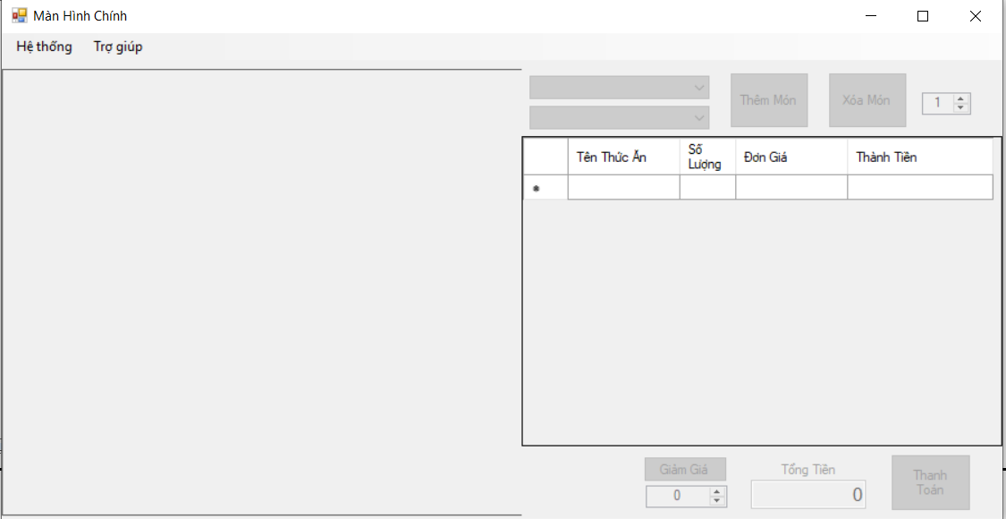

Giao diện màn hình chính của ứng dụng quản lý coffee.

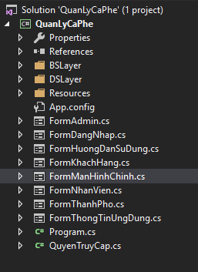

Giao diện được viết theo mô hình 3 tầng gồm: Tầng giao diện, tiếp theo Tầng nghiệp vụ BSlayer giao tiếp giữa giao diện và cơ sở dữ liệu, tầng DSlayer giao tiếp với cơ sở liệu.

Trong tầng giao diện gồm có các FormAdmin, FormDangNhap, FormHoaDon, FormHuongDanSuDung, FormKhachHang, FormManHinhChinh, FormNhanVien, FormThanhPho, FormThongTinUngDung.

1. **Form Màn Hình Chính.**

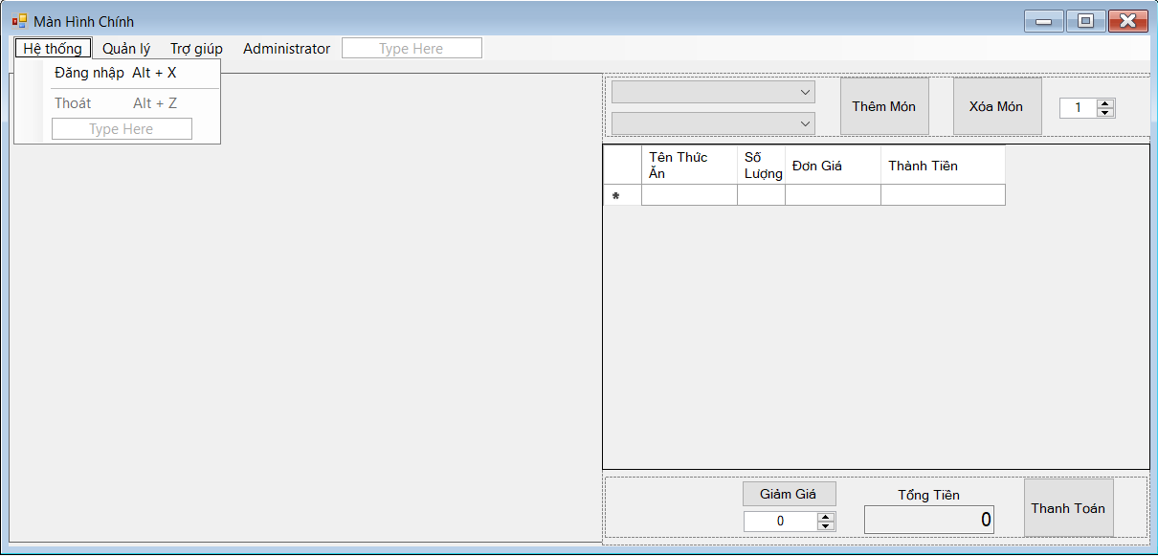

Đây là form Màn hình chính khi người dùng chạy ứng dụng đầu tiên.

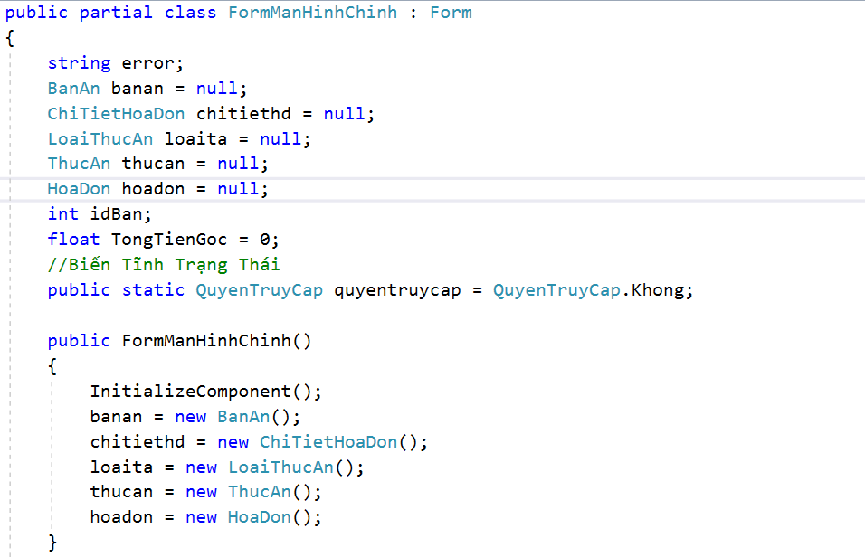

Form chứa các thuộc tính như Bàn Ăn, Chi tiết hóa đơn, Loại thức ăn, Thức ăn , Hóa đơn.

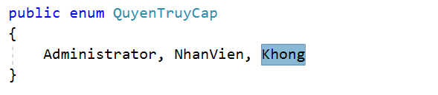

Và Enum QuyenTruyCap cho phép admin và nhân viên được phép vào hệ thống hay không.

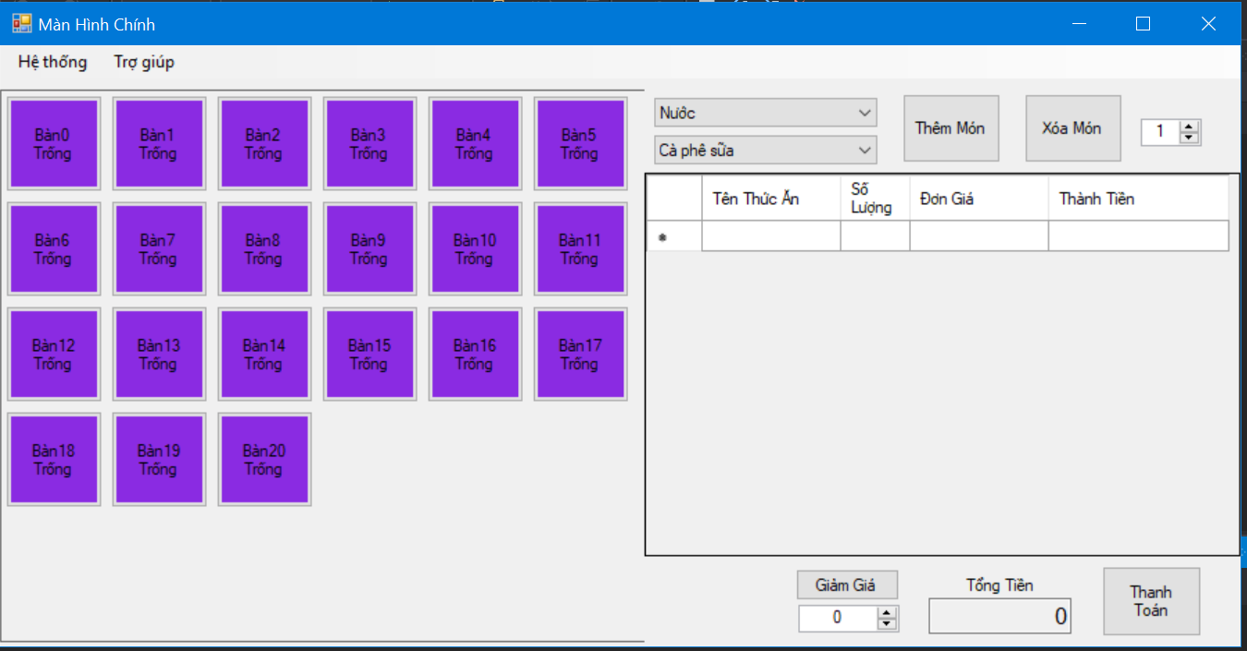

Đây là giao diện sau khi đăng nhập( tài khoản của nhân viên).

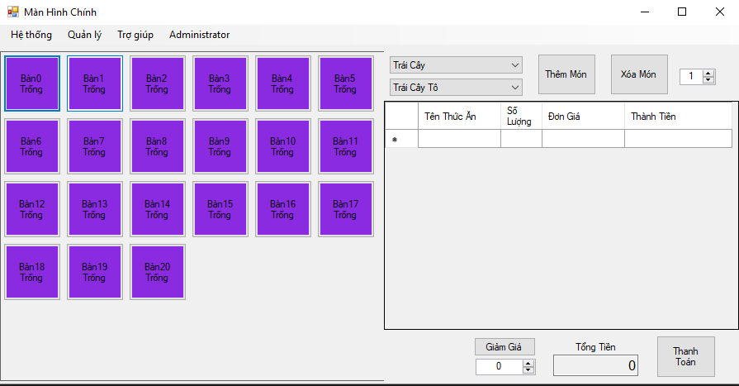

Đây là giao diện sau khi đăng nhập( tài khoản của admin).



Màn hình chính được phân bố thành 2 phần, Phần bên trái cho biết số lượng bàn và tình trạng hiện có và phần còn lại là phần để tạo hóa đơn và thêm các món ăn, tính tiền và thanh toán hóa đơn.

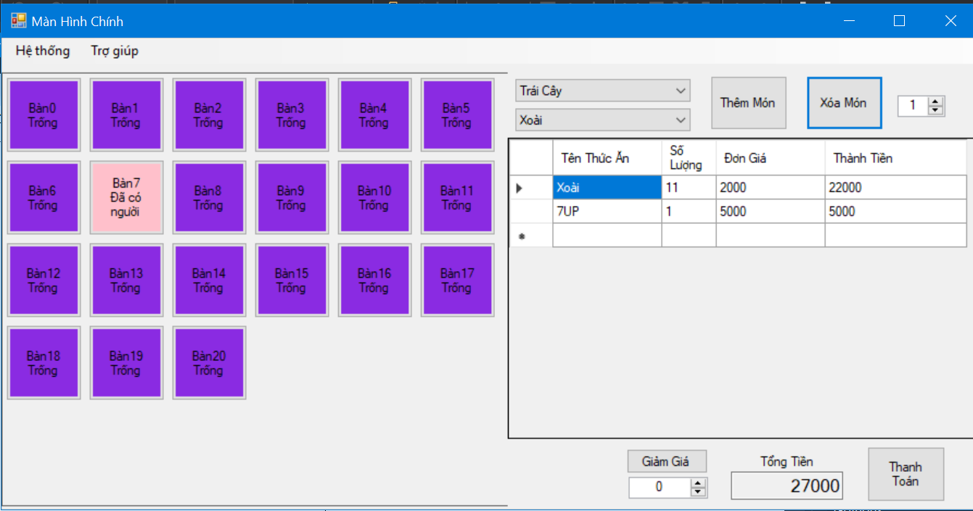

Người dùng sẽ chọn những loại đồ uống và thức ăn mà khách hàng cần mua. Chương trình sẽ tự động tính tiền và tổng tiền.



Sau khi thanh toán, chương trình sẽ thêm dữ liệu hóa đơn vừa rồi và khôi phục lại trạng thái ban đầu để tiếp tục đặt bàn.

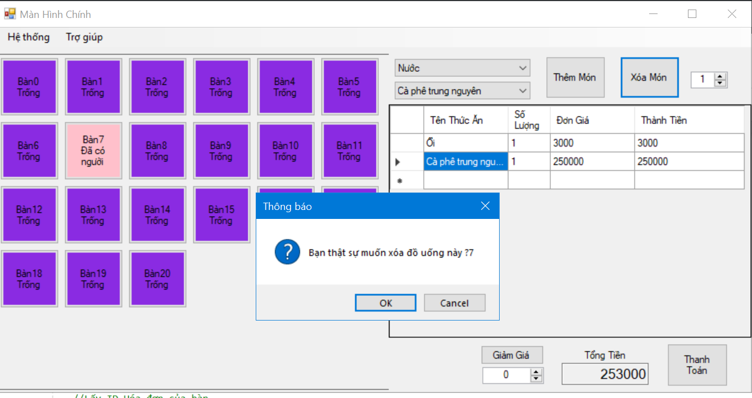

Ở đây, nếu người dùng không muốn chọn thực đơn này, người dùng có thể chọn dòng mà có tên thức ăn không mong muốn và chọn nút xóa để xuất hiện thông báo trên.

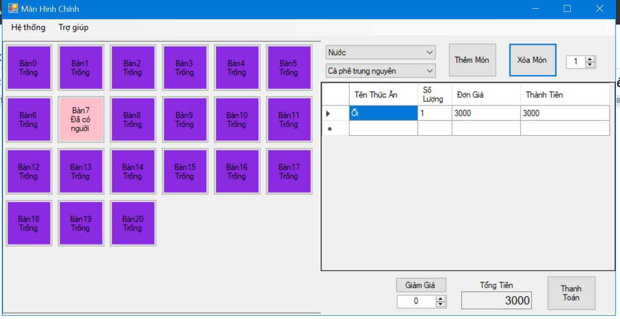

Xóa thành công và ở đây có thể dùng điều chỉnh các phiếu giảm giá.

* Tiếp tục về cơ chế hoạt động chính của form màn hình chính:

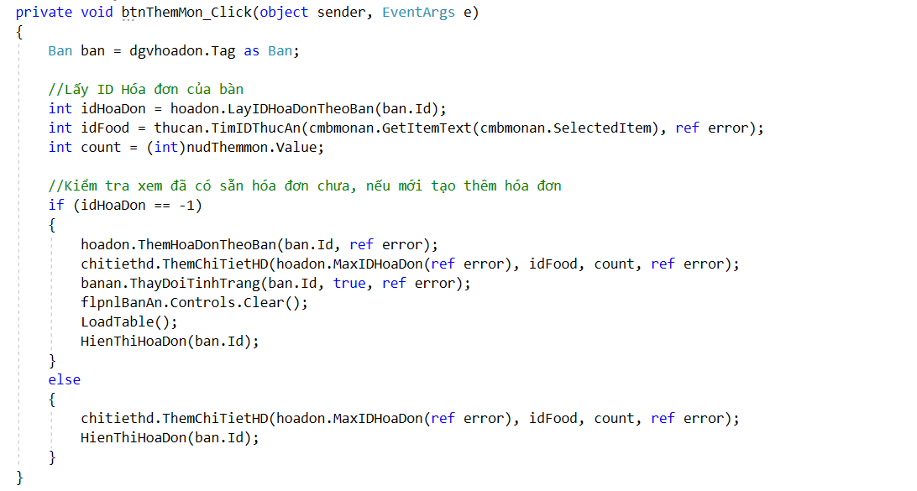

btnThemMon sẽ khởi tạo hóa đơn mới hoặc thêm thực đơn mới.

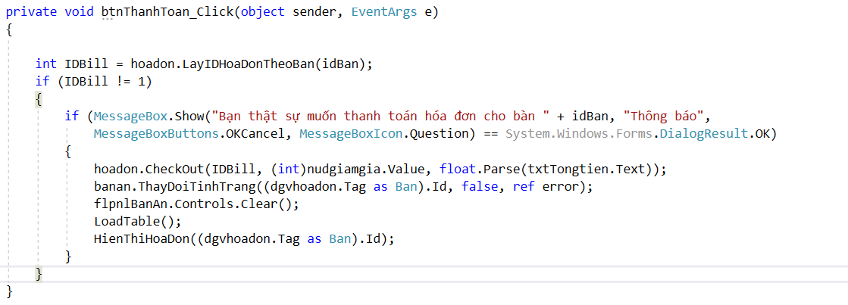

Cũng như có thể sử dụng buttonthanhtoan_click để thanh toán tiền và chuyển về trạng thái ban đầu.

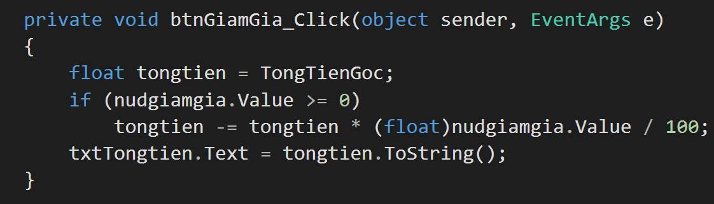

btnGiamGia nhiệm vụ sẽ sử dụng numbericupdown để dùng nó để giảm giá tiền gốc và sau đó in lên màn hình.

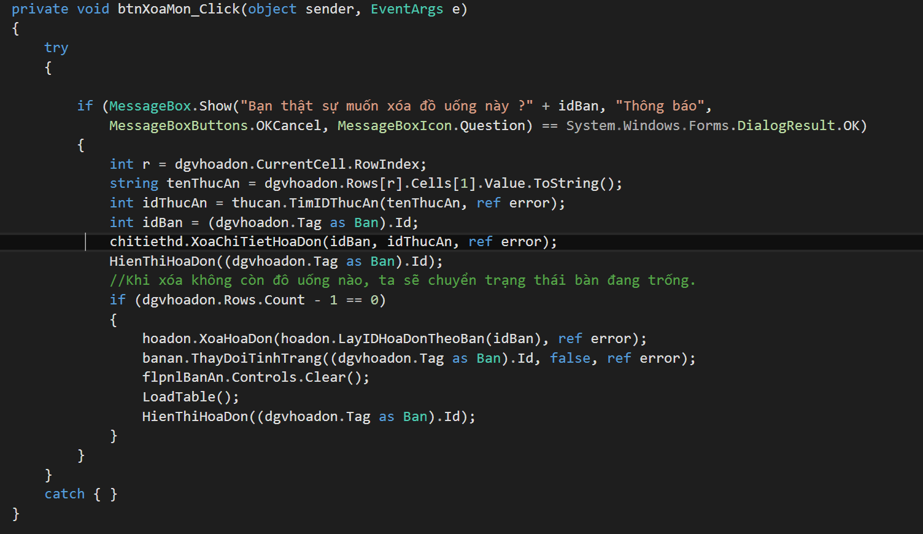

btnXoaMon sẽ xóa thực đơn trên hóa đơn hiện tại và nếu như xóa hết thực đơn thì tự động xóa ngay hóa đơn hiện tại và trở về trạng thái ban đầu.

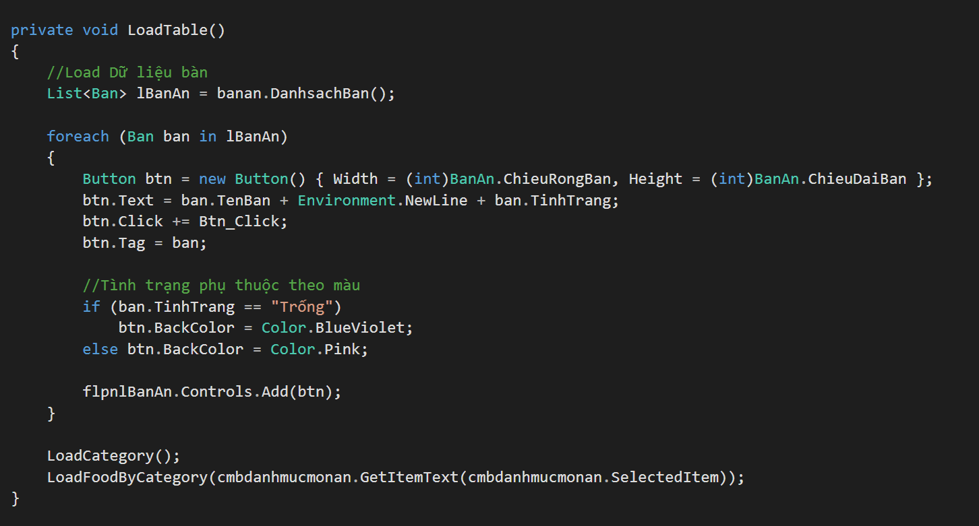

LoadTable dùng để hiển thị bàn dưới dạng button và nhờ Tag có thể lấy được dữ liệu từ csdl. Mỗi bàn sẽ có màu dựa vào tình trạng, nạp dữ liệu vào 2 combo box để cho phép người dùng chọn món ăn dễ dàng hơn.

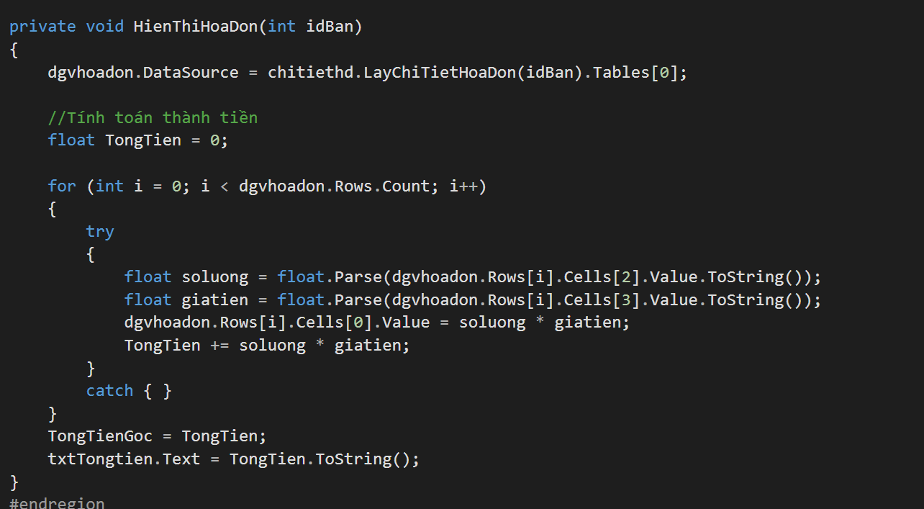

Mỗi hóa đơn sau khi thêm thực đơn, phương thức này sẽ tính thành tiền và tổng tiền thông qua số lượng và giá tiền của mỗi cái.

**2. Form Đăng Nhập**

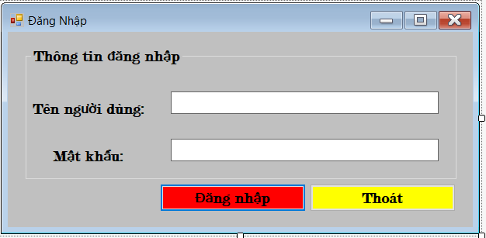

Giao diện chính của Form gồm: tên người dùng và mật khẩu.

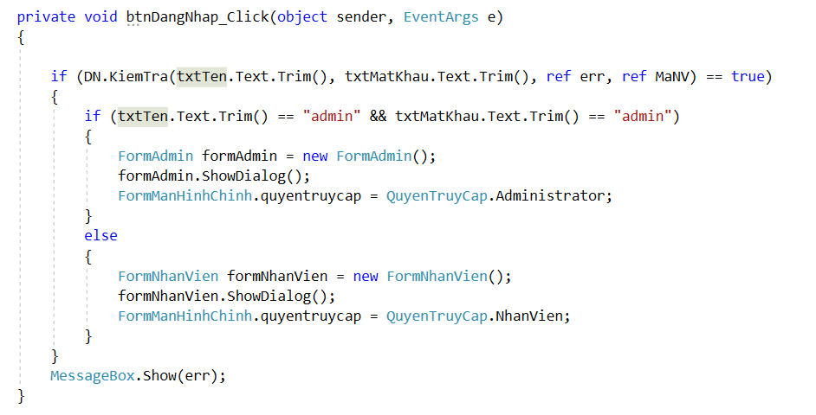

Button đăng nhập sẽ kiểm tra tài khoảng: *admin* và mật khẩu: *admin* nếu đúng sẽ cho hoạt động theo quyền của người đăng nhập.

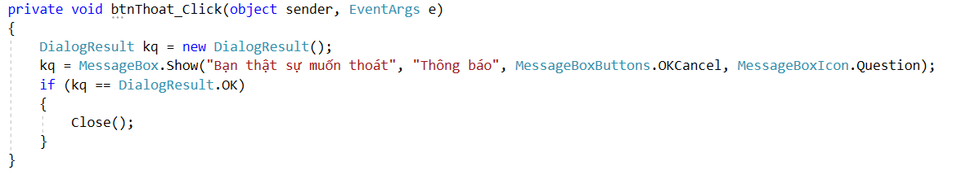

Với Button thoát sẽ hiện thông báo người dùng muốn thoát khỏi màng hình đăng nhập.

**3.Form Khách Hàng**

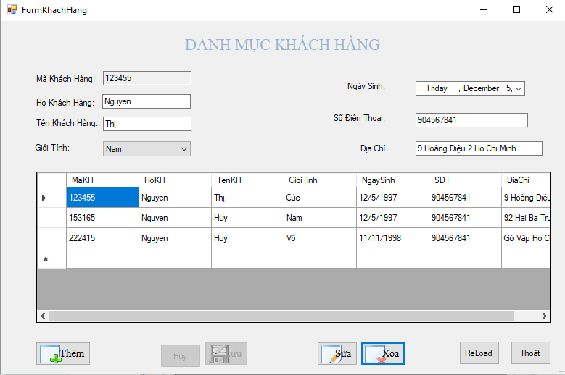

Giao diện khách hàng gồm các tính năng thêm, sửa, xóa, lưu, thông tin của khách hàng.

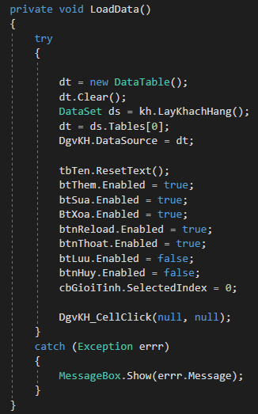

Phương thức LoadData cho phép chúng ta lấy dữ liệu từ cở sở dữ liệu load lên Datagridview.

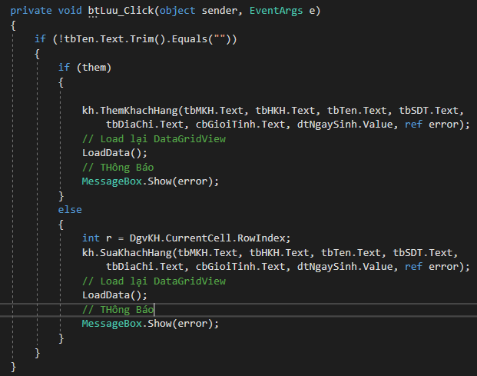

Với Button Lưu cho phép chúng ta có thể thêm và sửa để lưu dữ liệu vào lại CSDL. Phương thức ThemKhachHang và SuaKhachHang được thực hiện tại tầng BSlayer.

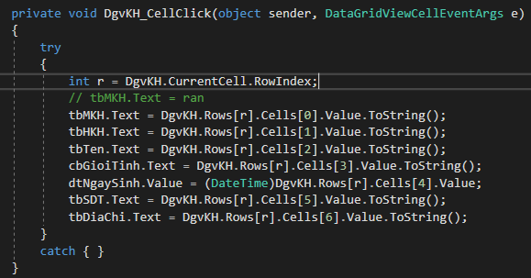

Sự Kiện DgvKH_cellclik cho phép chúng ta load dữ liệu vào các textbox.

**4.Form Nhân Viên ( tài khoản của nhân viên).**

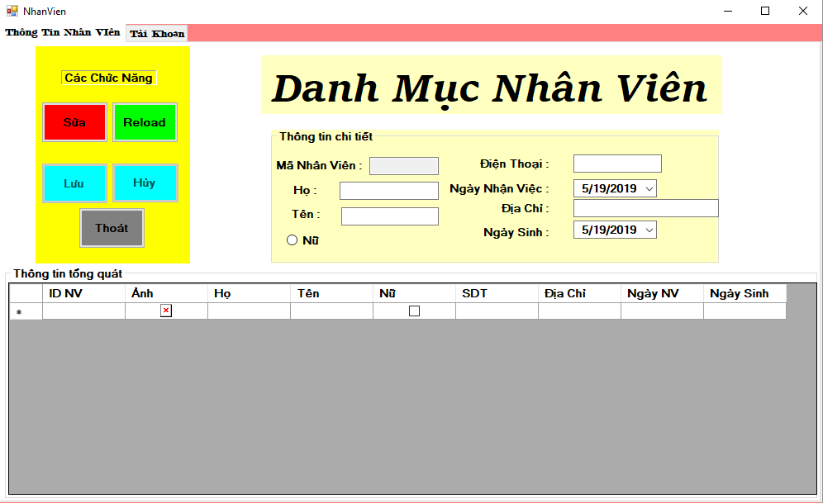

Giao diện cho formNhanVien( tài khoản của nhân viên). Vì là nhân viên nên chỉ có tình năng sữa nhưng chỉ sửa được tài khoản của người đó không sửa được của người khác chỉ xem thôi.

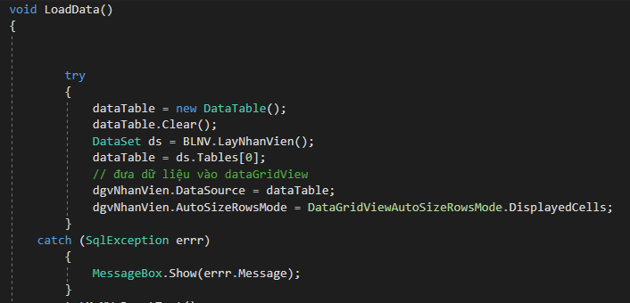

Phương thức LoadData() cho phép chúng ta lấy dữ liệu từ cơ sở dữ liệu load lên Datagridview.

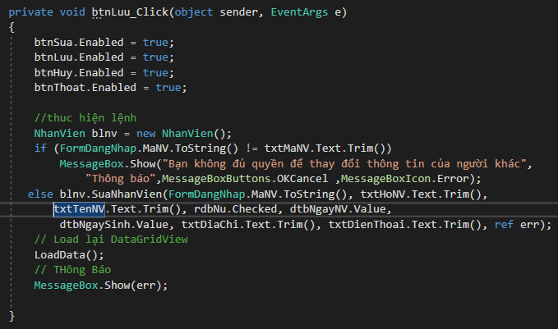

Với Button Lưu cho phép chúng ta có thể sửa thông tin để lưu dữ liệu vào lại CSDL. Phương thức SuaNhanVien được thực hiện tại tầng BSlayer. Nhưng trước khi sửa sẽ có điều kiện kiểm tra xem đúng là bạn thay đổi thông tin của mình hay của người khác bằng cách kiểm tra mã nhân viên của bạn.

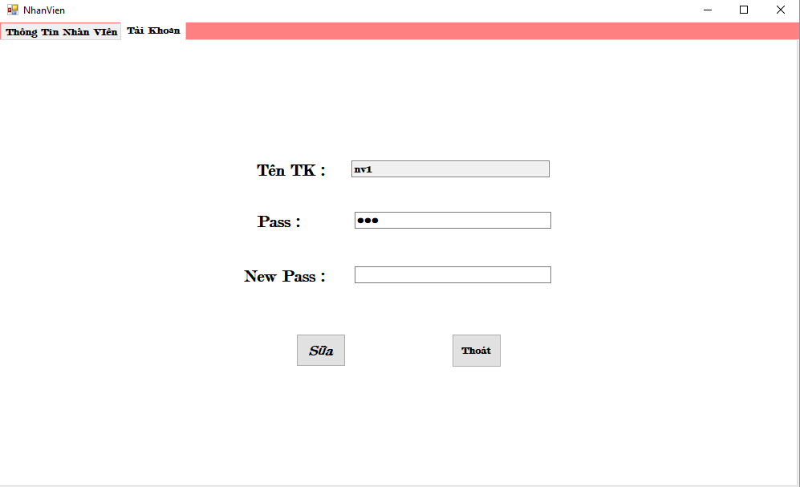

Bên tài khoản sẽ cho nhân viên này thay đổi mật khẩu của mình.

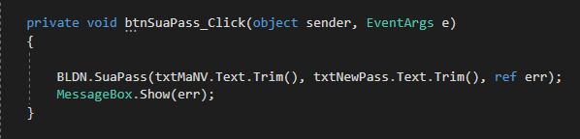

Với buttonSuaPass sẽ thay đổi pass cho bạn để lưu lại vào CSDL. Phương thức SuaPass sẽ thực hiện ở tại tầng BSlayer.

**5.Form Thành Phố**

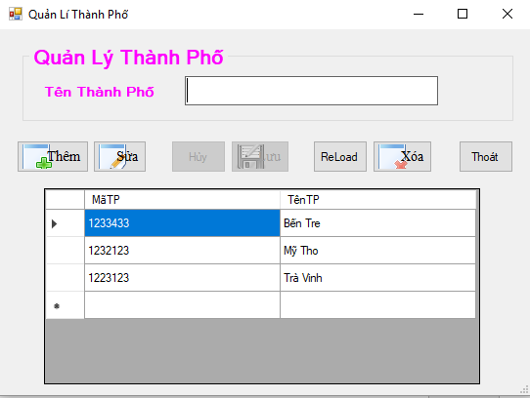

Giao diện của FormThanhPho có các chức năng như thêm, xóa, sửa,....

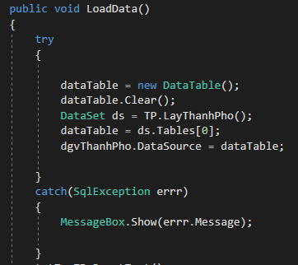

Phương thức LoadData() cho phép chúng ta lấy dữ liệu từ cơ sở dữ liệu load lên Datagridview.

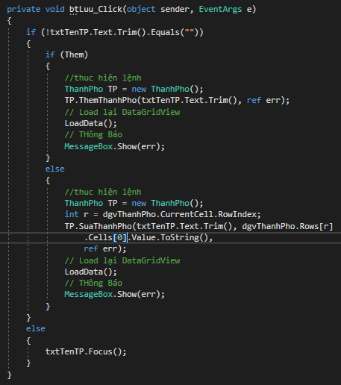

Với btnLuu cho phép chúng ta có thể thêm và sửa để lưu dữ liệu vào lại CSDL. Phương thức ThemThanhPho và SuaThanhPho được thực hiện tại tầng BSlayer.

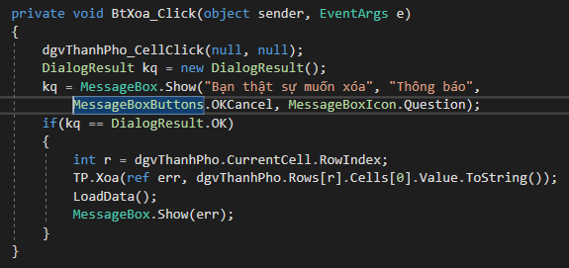

Với btnXoa cho phép chúng ta xóa thành phố. Phương thức Xoa được thực hiện của tầng BSlayer.

**6.Form Hướng Dẫn Sử Dụng**

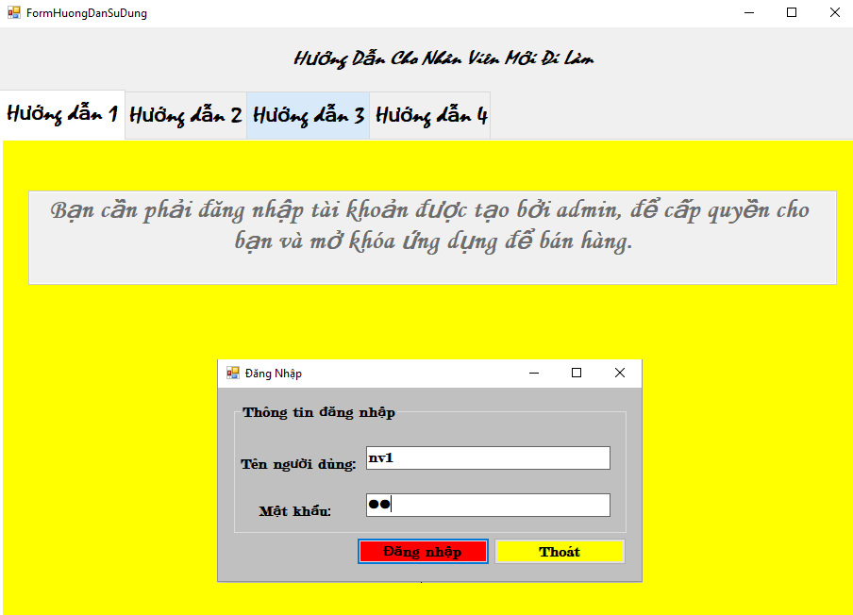

**7.Form Thông tin**

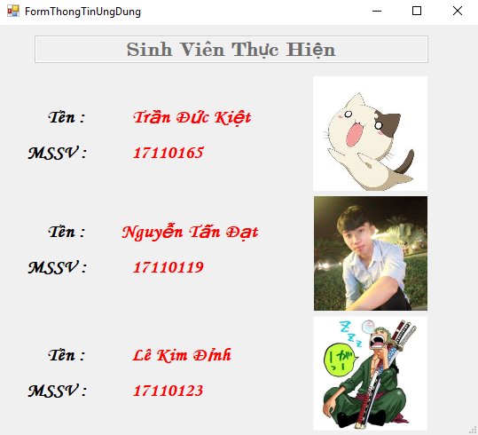

**8. Form Admin**

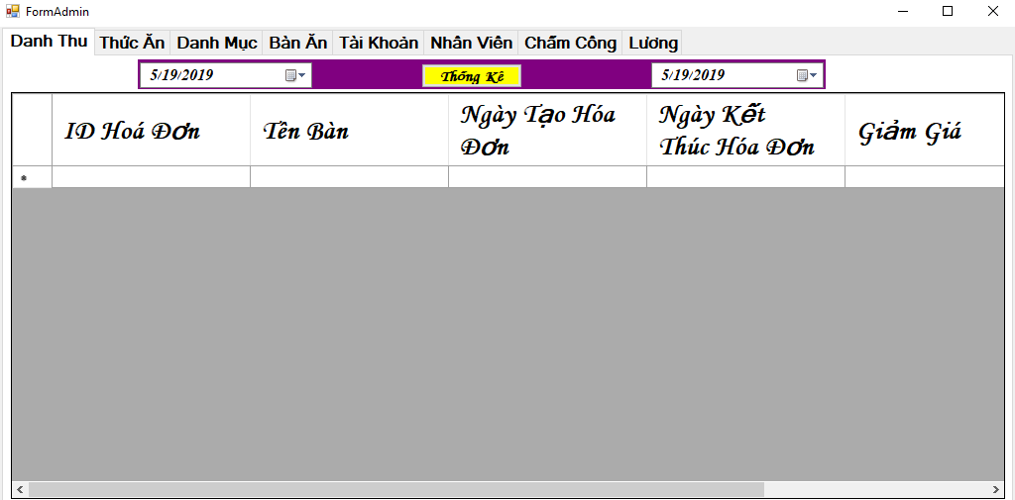

Giao diện chính của form admin gồm có nhiều tabcontrol.

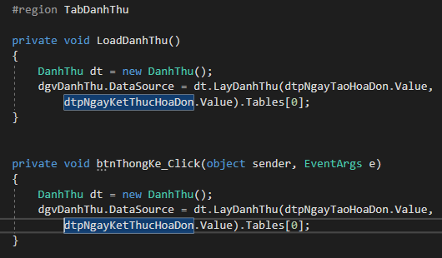

Về TabDanhThu gồm có Load danh thu từ cở sở dữ liệu hiện thị thông tin về ID, tên bàn, ngày tạo hóa đơn….

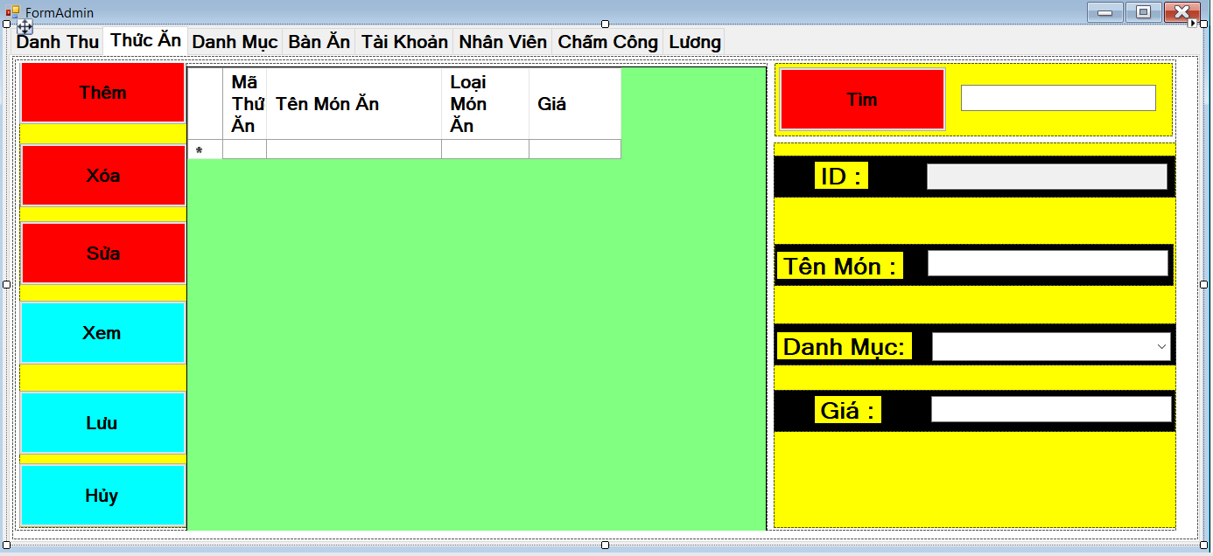

TabThucAn gồm có các chức năng thêm xóa sửa, xem, lưu, hiển thị thông tin tên món ăn, danh mục cũng như giá của từng món ăn đươc load lên.

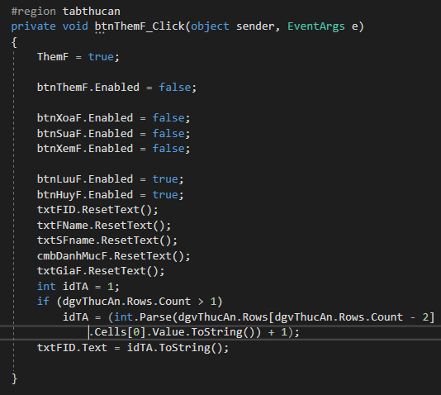

button Thêm dữ liệu mỗi lên thêm mã thức ăn sẽ tự tạo và biến ThemF = true.

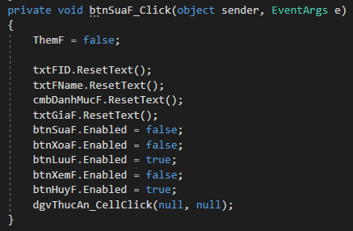

button Sữa dữ liệu biến ThemF = false;.

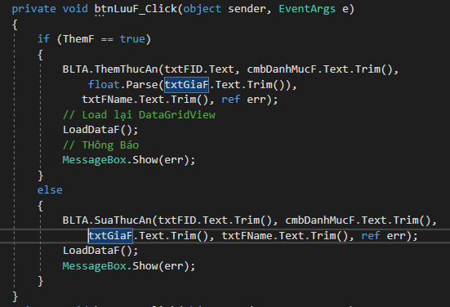

Khi btnLuuF được click thì sẽ thực hiện việc thêm hay sữa dựa vào biến ThemF việc ThemThucAn, SuaThucAn sẽ thực hiện trên tầng BSlayer.

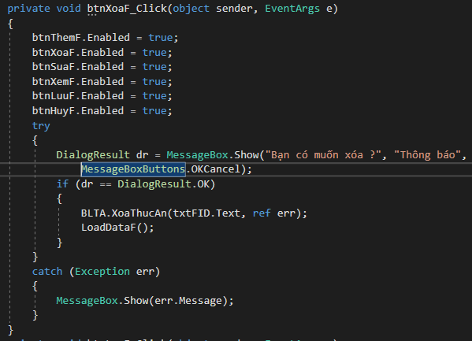

Khi xóa dữ liệu thì sẽ XoaThucAn sẽ thực hiện ở BSlayer.

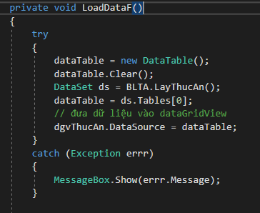

Load dữ liệu từ CSDL lên datagridview.

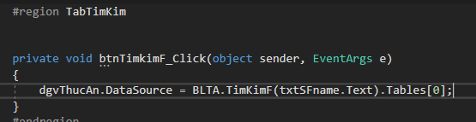

Ngoài ra còn có chức năng tìm kiếm theo tên của món ăn đó.

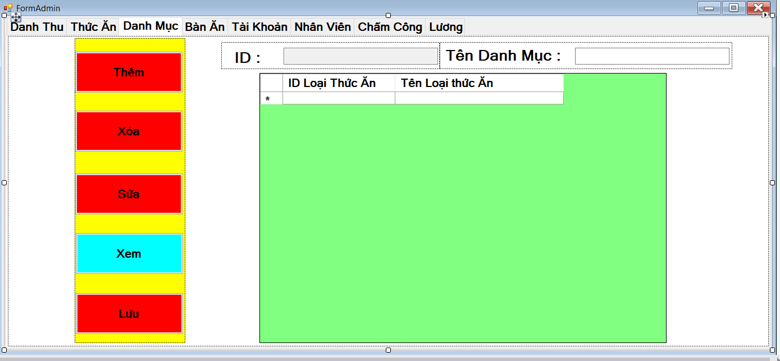

Giao diện của TabDanhMuc cũng gồm các chức năng như TabThucAn

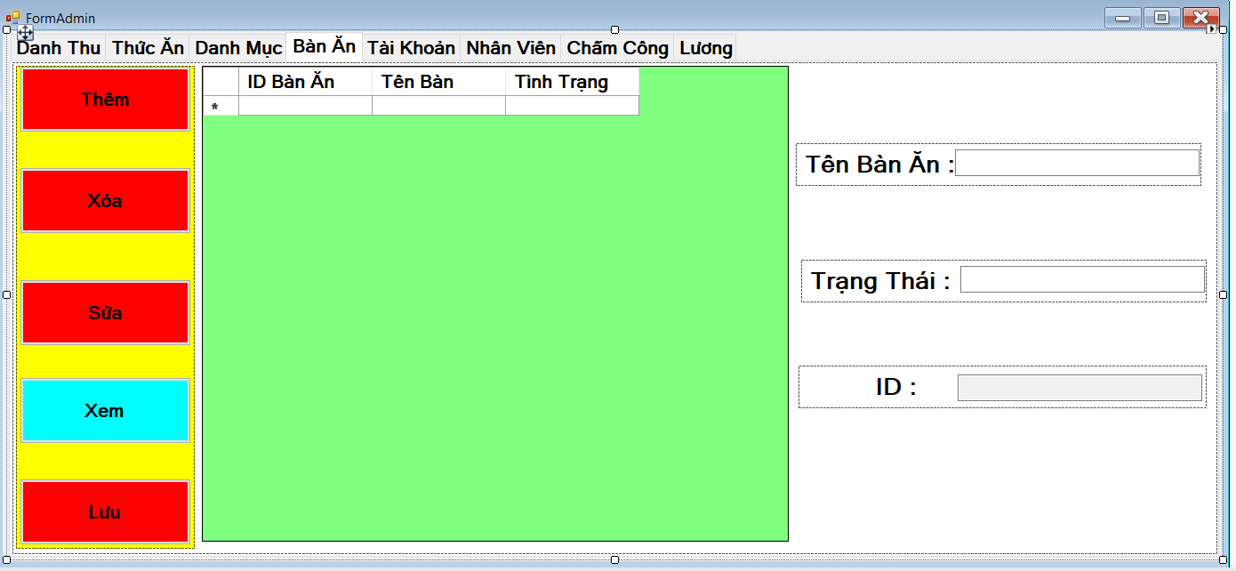

Giao diện của TabBanAn cũng gồm các chức năng như TabThucAn

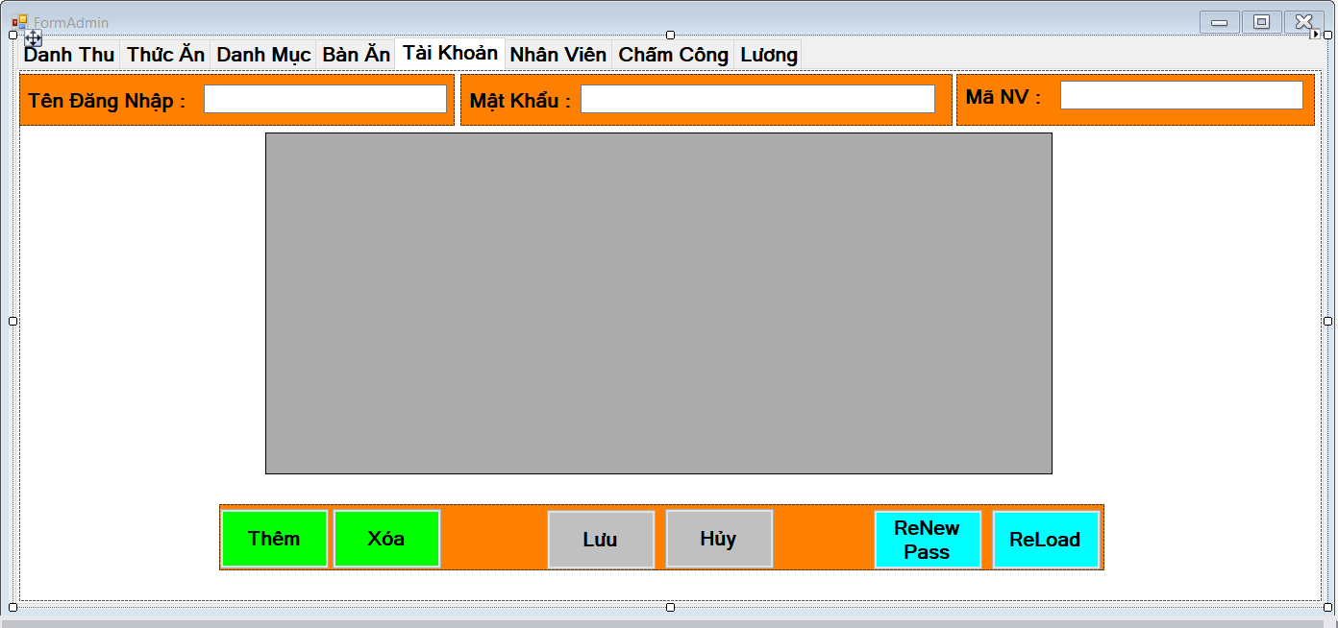

Giao diện của TabTaiKhoang gồm các chức năng gồm thêm, xóa, lưu, renewpass,.....

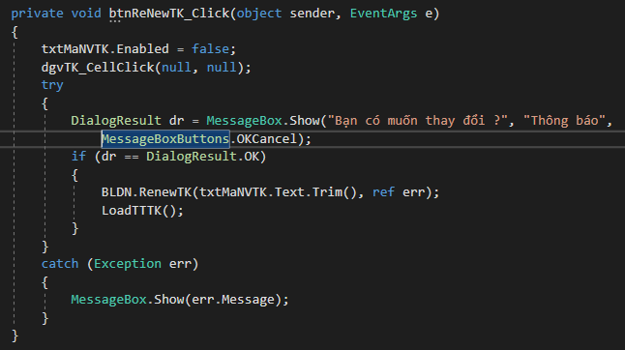

Vì là admin nên có quyền renewpass cho nhân viên nếu nhân viên đó không nhớ mật khẩu..

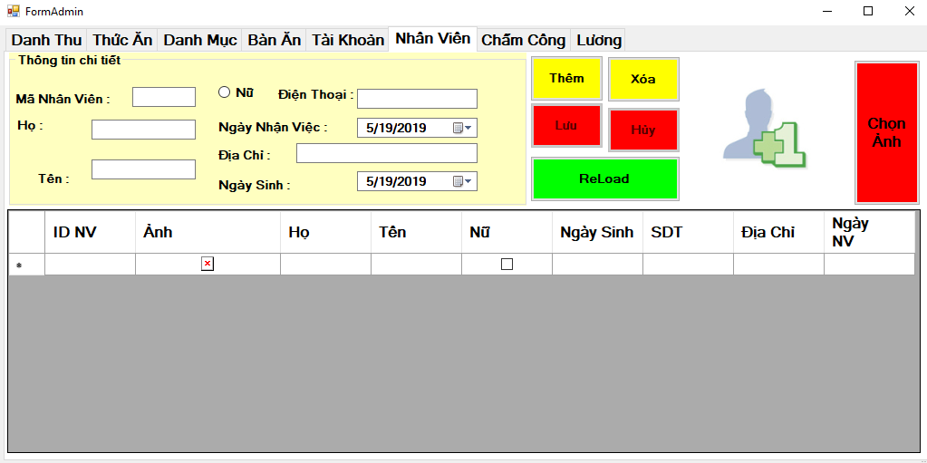

Giao diện chính của TabNhanVien hiển thị thông tin của nhân viên đó trên datagitview và các chức năng thêm xóa sửa lưu thông tin của nhân viên đó.

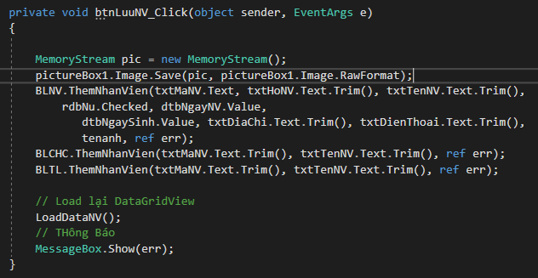

Ở đây mỗi lần thêm ta thêm cả ở bảng chấm công lẫn tính lương ThemNhanVien ở mỗi bảng sẽ thực hiện ở BSlayer.

MemoryStream là để ép tên ảnh bằng RawFormat để lưu xuống csdl.

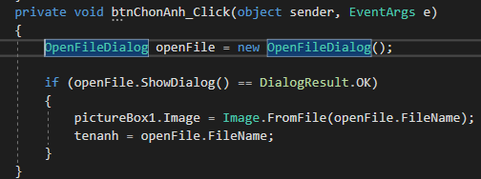

Ngoài ra còn chức năng thêm hình ảnh của nhân viên đó bằng cách lấy ảnh từ máy tính và load lên.

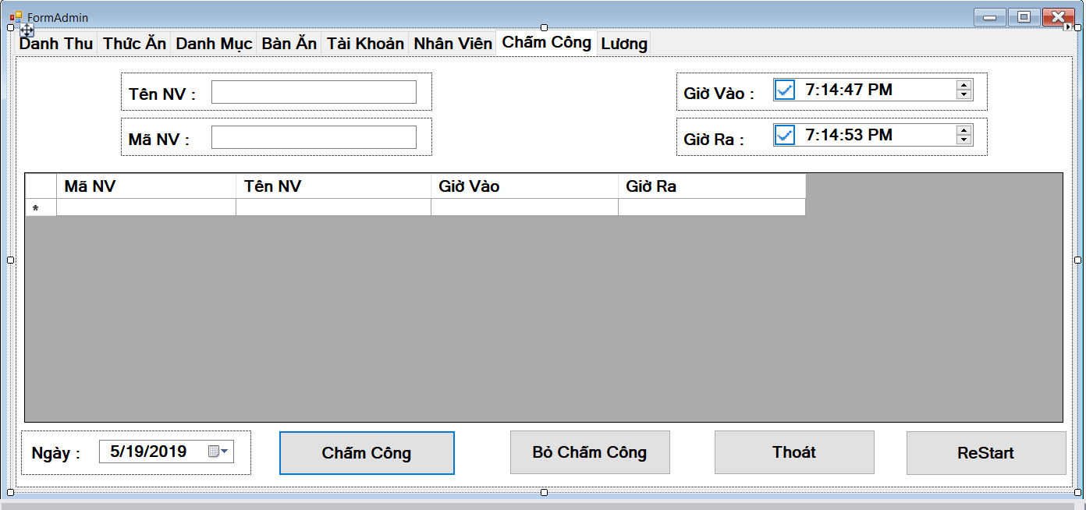

Giao diện của TabChamCong

TabChamCong hiển thị tên nhân viên, mã của nhân viên đó, giờ vào làm việc và giờ ra. ngoài ra còn các chức năng như chấm công cho phép chúng ta tính tiền lương của nhân viên đó việc chấm công sẽ restart lại qua mỗi ngày.

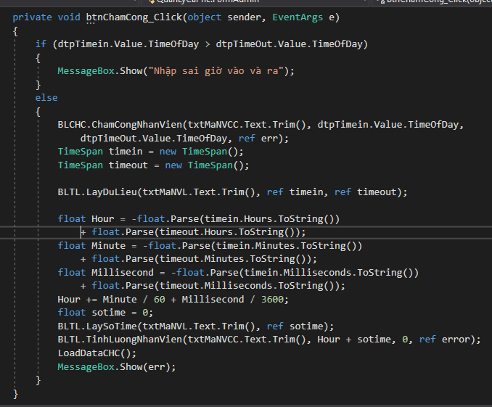

Button chấm công sử dụng TimeSpane để lấy thời gian của nhân viên đó từ cơ sở dữ liệu. Cách thức cấp công là tính theo giờ, phút, giây mà người đó đã làm.

Vì restart chấm công nên số giờ làm sẽ được lưu lại chỗ tính lương và sẽ cộng dồn lại, LaySoTime sẽ lấy số giờ làm được trước đó của nhân viên và TinhLuong sẽ update số giờ làm được của nhân viên đó.

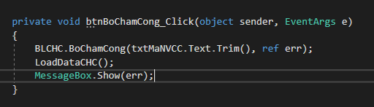

btnBoChamCong sẽ BoChamCong cho nhân viên đó thực hiện ở tầng BSlayer.

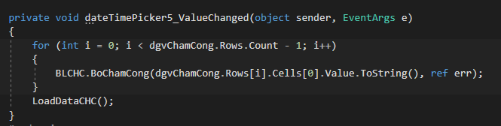

Restart lại bảng chấm công theo ngày.

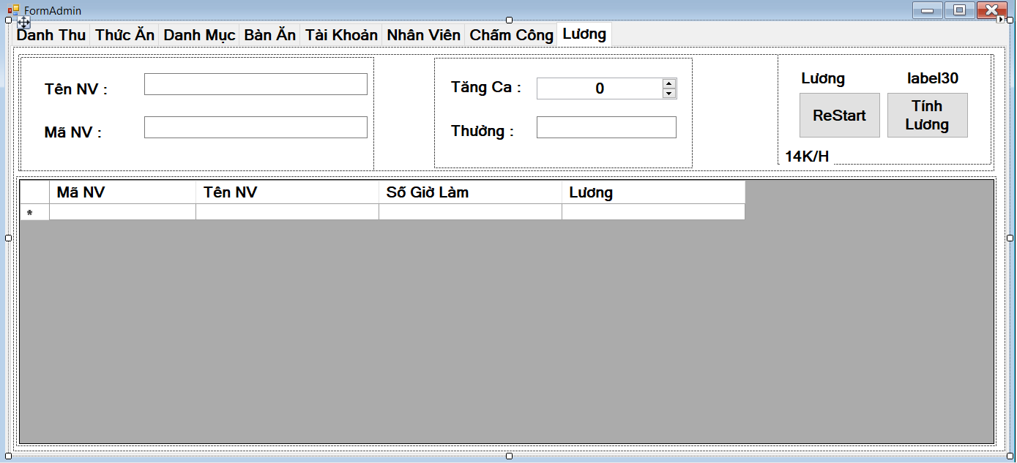

Giao diện của TabLuong

TabLuong cho phép người dùng có thể tính ra lương cụ thể từ TabChamCong đã thực hiện việc tính ra số giờ làm của nhân viên đó.

Tab này sẽ gồm thời gian tăng ca và tiền thưởng mà nhân đó được nhân sau đó nhân cho tỉ số sẽ nhận được lương.

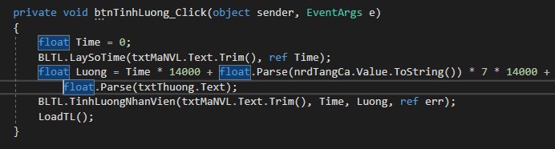

Đây là công thức tính lương cho mỗi nhân viên

**\*Tầng Nghiệp Vụ BSlayer**

Tầng này gồm có 12 class thực hiện chức năng của từng cái.

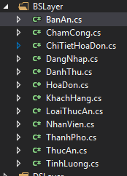

1. **Bàn Ăn**

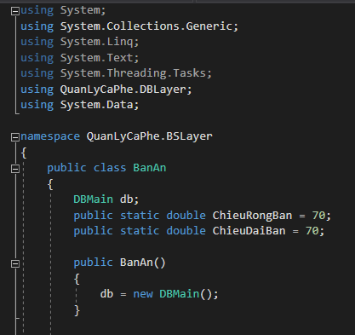

Class Bàn Ăn

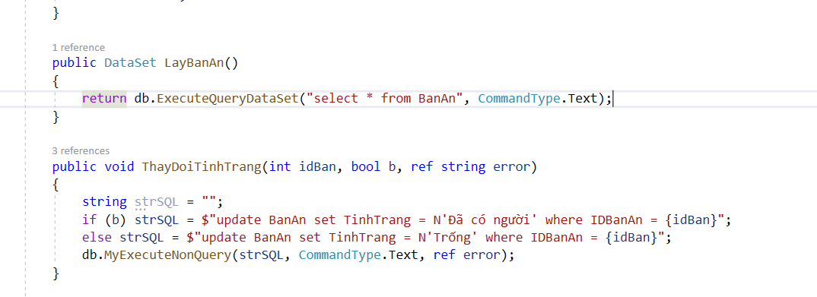

Gồm có phương thức List<> DanhSachBan cho phép lấy dữ liệu từ CSDL thông qua câu truy vấn “ Select * Form BanAn) sau đó chạy vòng foreach để add tất cả những bàn ăn vào trong list để hiện thị lên cho người dùng thông qua TabBanAn.

Ngoài ra còn có những phương thức như LayBanAn cũng như ThayDoiTinhTrang của bàn.



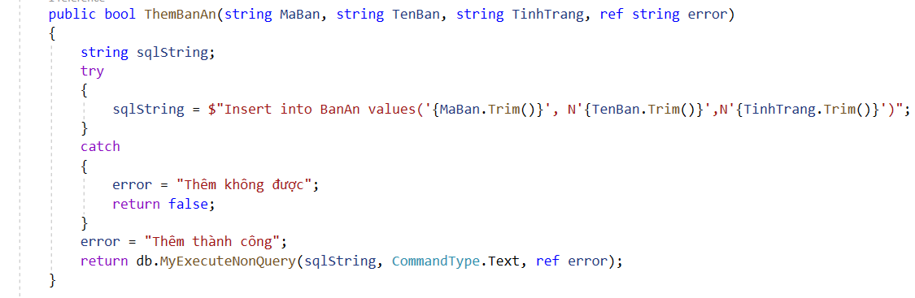

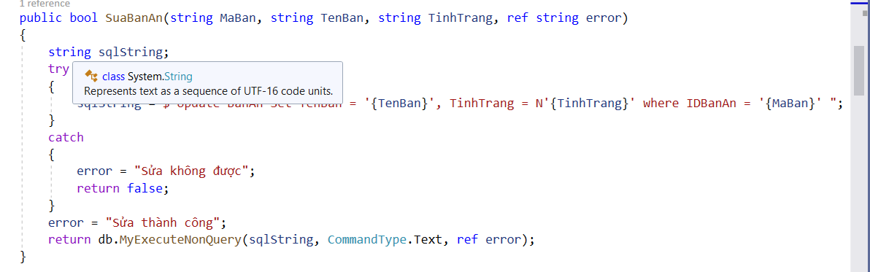

Phương thức ThemBan và SuaBan dựa vào tình trạng bàn có “trống hay không” và ID của bàn đó.

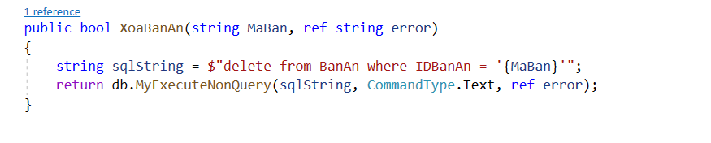

phương thưc xóa bàn dung câu truy vấn “delete form BanAn where IDbanAn” dựa vào mã bàn ăn mà người dùng muốn xóa.

**b. ChamCong**

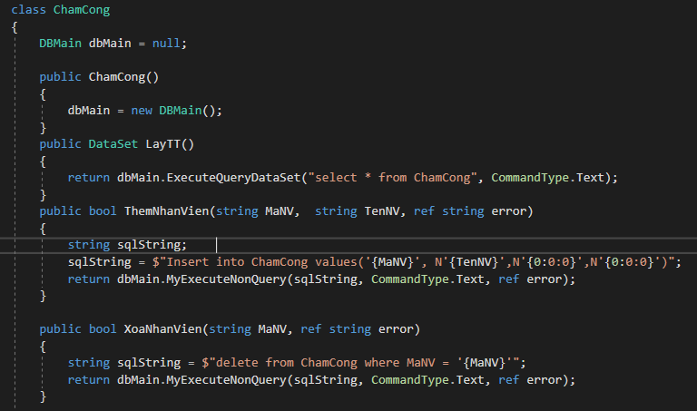

Gồm các phương thức như lấy thông tin của nhân viên đó từ bản Chấm Công dưới CSDL mà thực hiện.

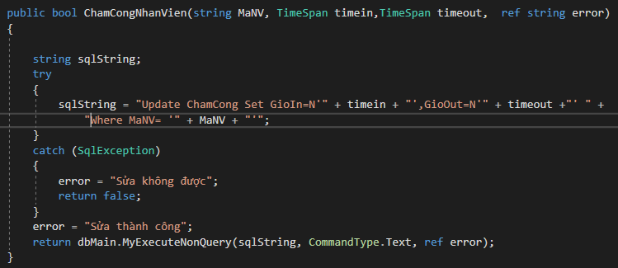

ChamCongNhanVien sử dụng câu truy vấn “ UpDate ChamCong ..” gồm các thuộc tính thời gian vào, thời gian ra, và mã nhân viên.

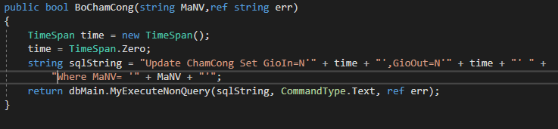

BoChamCong sử dụng update ChamCong … cho lại thời gian vào và ra bằng zero.

**c. ChiTietHoaDon**

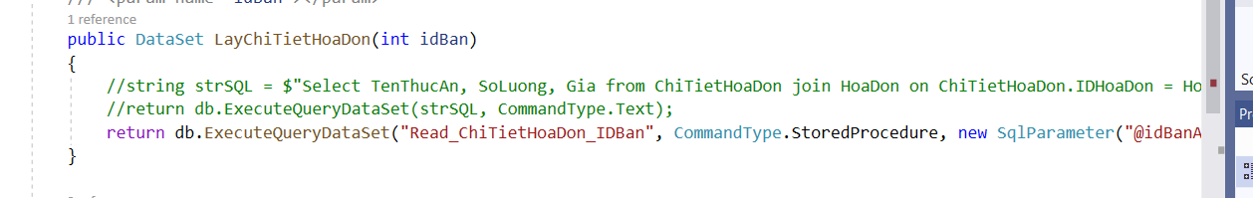

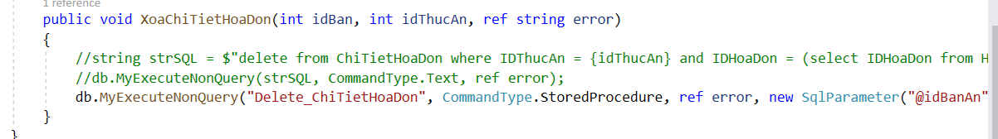

cũng giống như những lớp khác lớp này cũng có 4 phương thức chính đó là lấy, thêm, xóa dữ liệu của chấm công.

**d. Class Đăng Nhập**

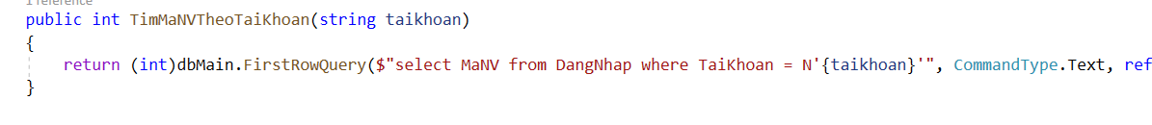

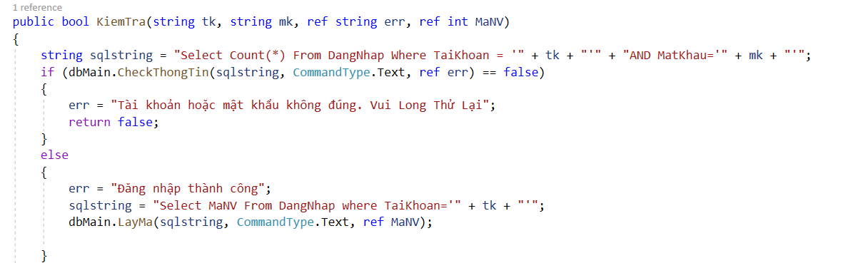

Phương thức KiemTra lấy tài khoảng và mật khẩu ở CSDL bằng câu truy vấn : "Select Count(*) From DangNhap Where TaiKhoan = '" + tk + "'" + "AND MatKhau='" + mk + "'";

để kiểm tra nếu như tài khoảng và mật khẩu người dùng nhập vào mà trùng khớp sẽ trả về true.

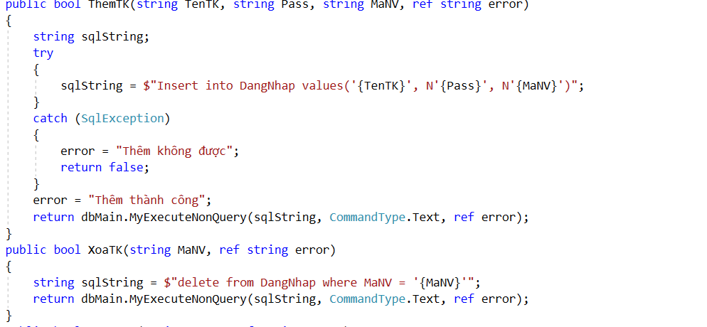

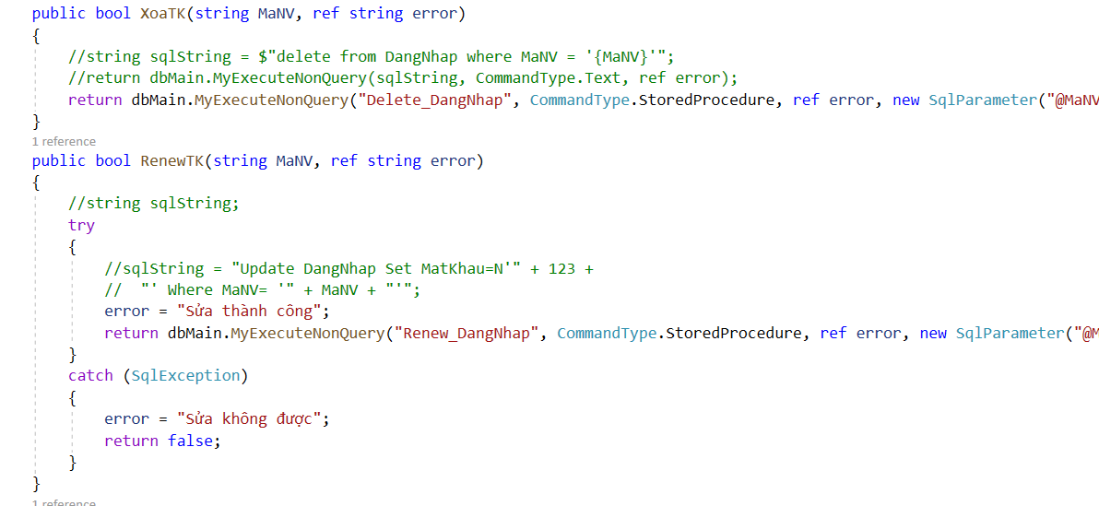

Phương thức SuaPass cho phép người dùng có thể update lại MatKhau của mình nhung phải kiểm tra MaNV.

**e. Class Danh Thu**

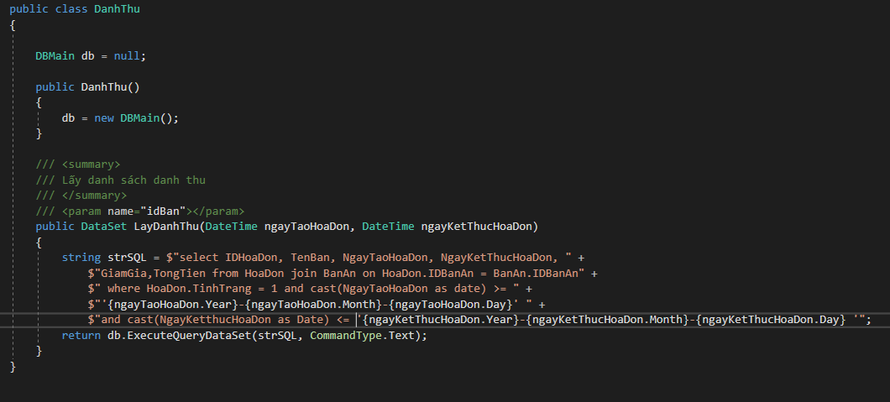

class này chỉ có một phương thức đó chính là lấy bằng việc join các bản dưới CSDL để lấy được danh thu của quán.

**f. Hóa Đơn**

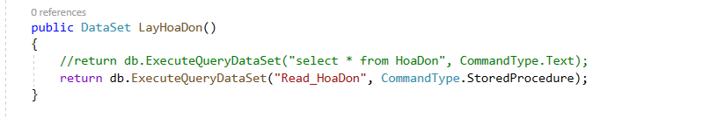

Lấy hóa đơn dưới CSDL bằng câu truy vấn.

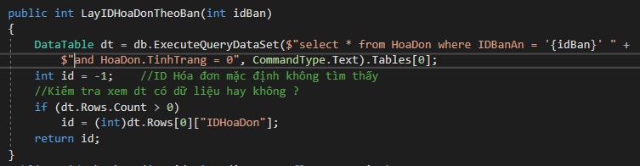

Phương thức LayHoaDonTheoBan cho phép người dùng có thể tính tiền được của bàn đó. Băng cách dùng câu truy vấn với việc kiểm tra xem bàn đó có dữ liệu hay không.

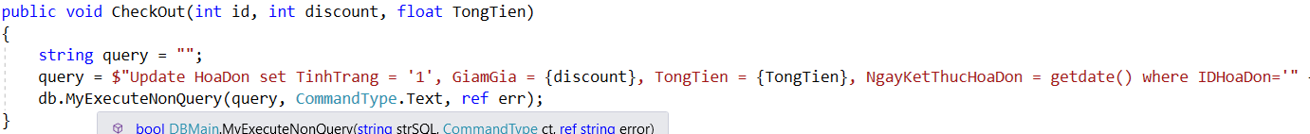

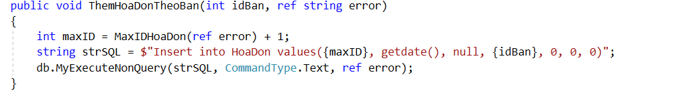

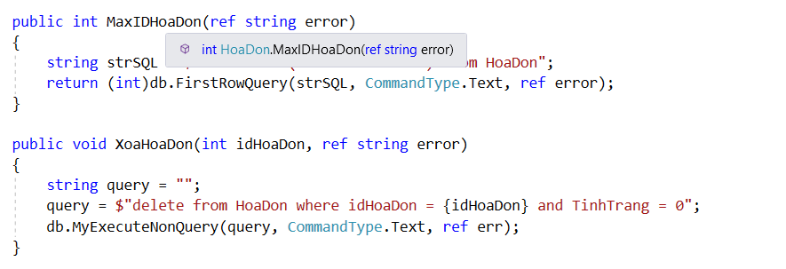

**g. Khách Hàng**

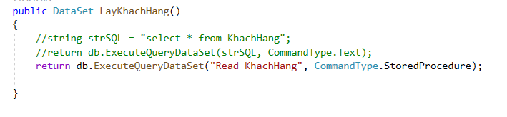

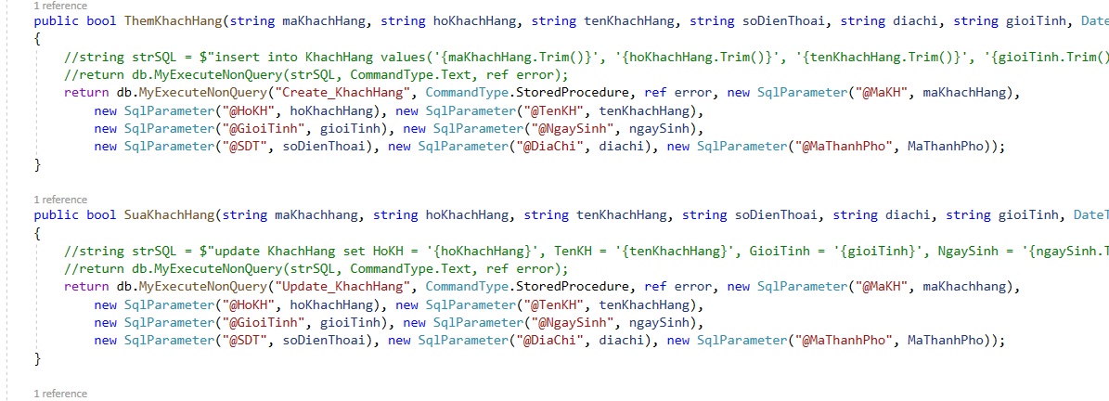

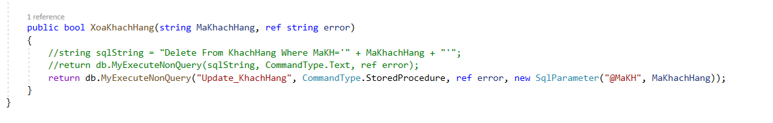

Class này chỉ có các phương thức lấy, thêm, sữa, xóa sử dụng lại phương thức của các Class trên.

**h. Loại Thức Ăn**

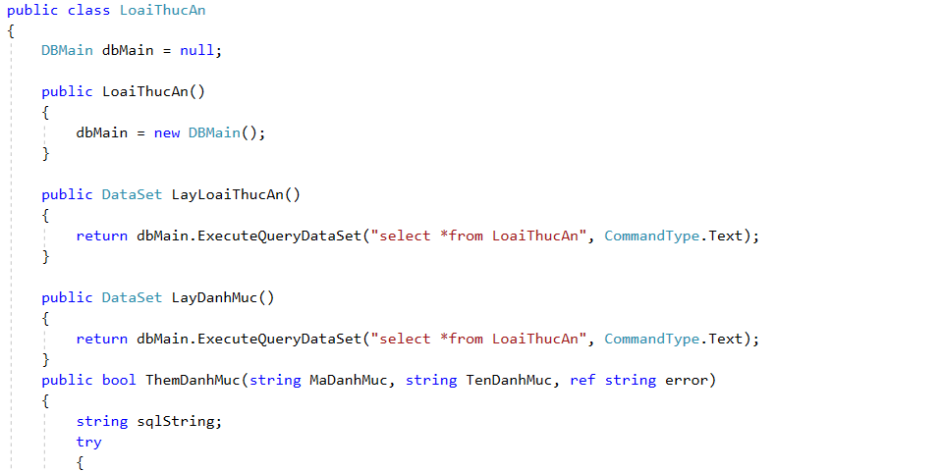

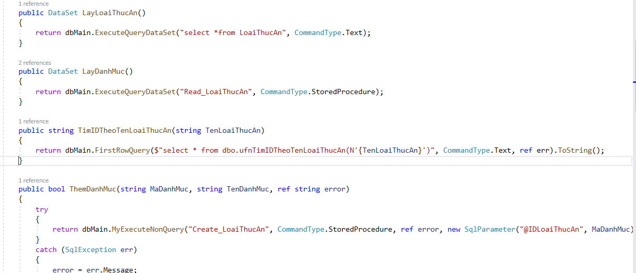

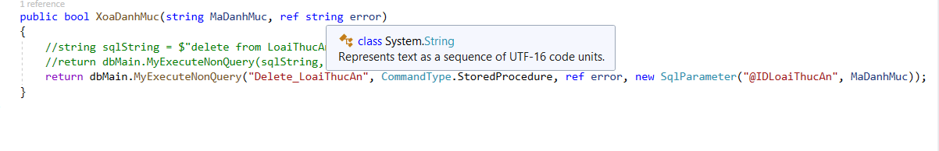

Tương tự như Class Khách Hàng.

**j. Nhân Viên**

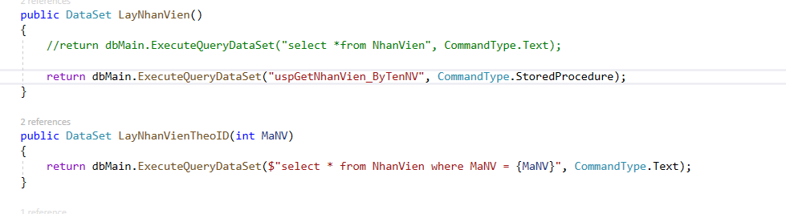

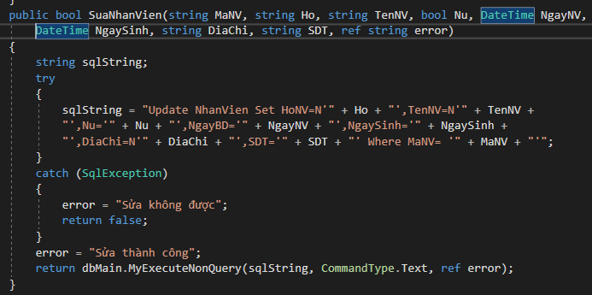

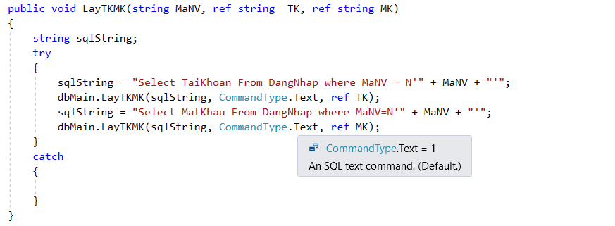

Phương thức LayTKMK sử dụng câu truy vấn lấy từ Bản DANGNHAP dưới CSDL.

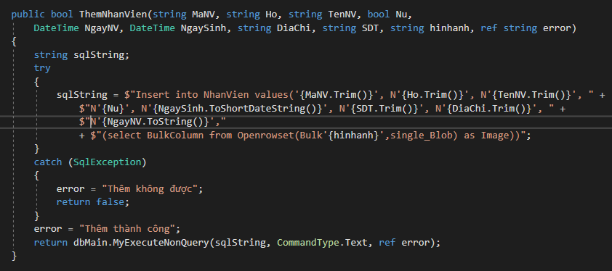

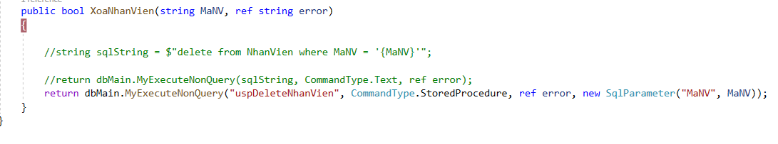

Ngoài đó vẫn có các phương thức thêm xóa.

**z. Thành Phố**

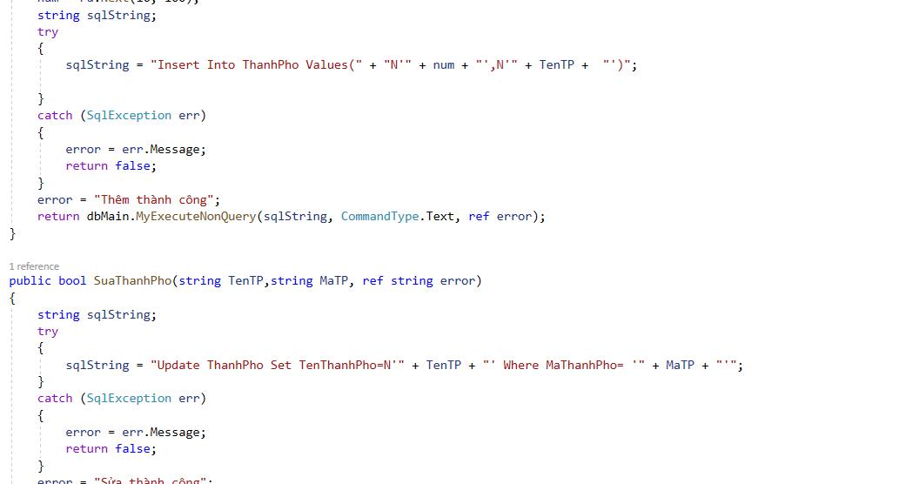

Phương thức thêm thành phố dử dụng RanDom để tự tạo một mã thành phố ngẫu nhiên không cho người dùng tự nhập.

**k. Thức Ăn**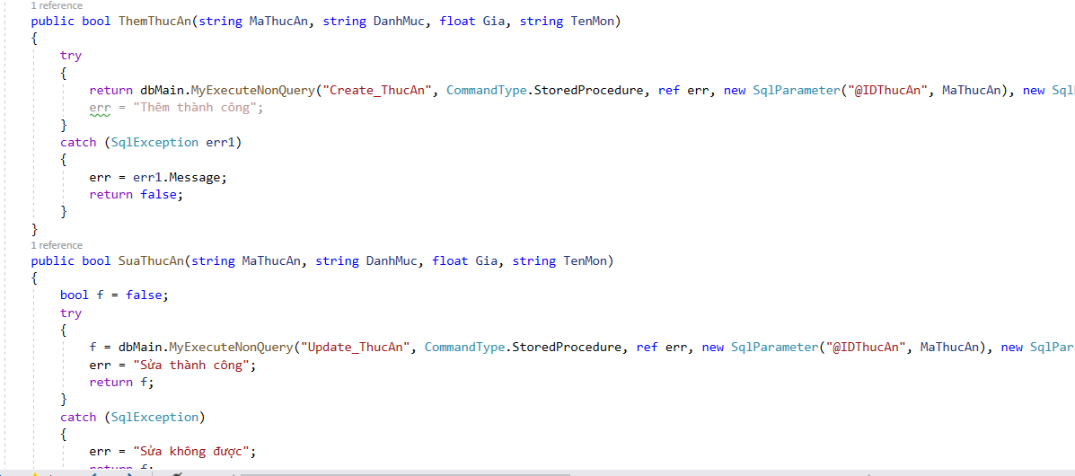

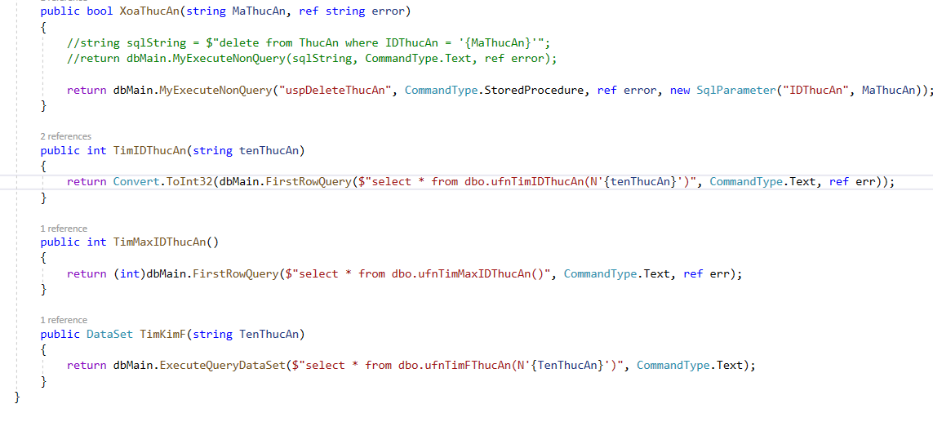

Ngoài những chức năng cơ bản như những class khác class này có chức năng tìm kiếm theo tên gần đúng cho món ăn. Bằng việc dùng câu truy vấn **“select *from ThucAn where TenThucAn like N'%{TenThucAn}%'”**

**l. Tính Lương**

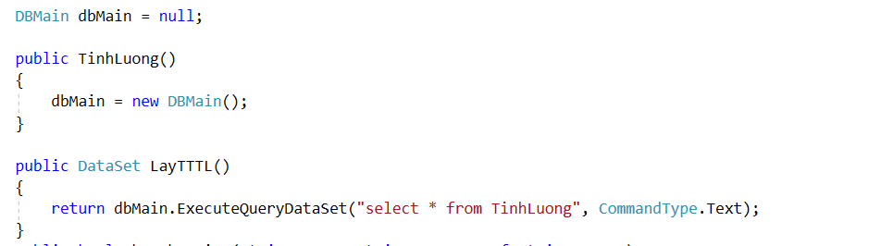

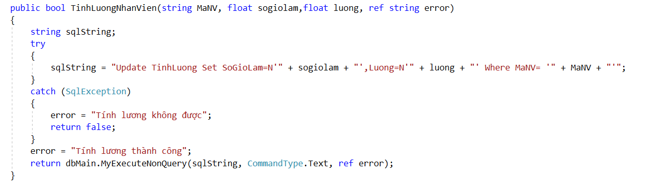

Phương thức TinhLuongNhanVien gồm câu query **“Update TinhLuong Set SoGioLam=N'" + sogiolam + "',Luong=N'" + luong + "' Where MaNV= '" + MaNV + "'”**  lấy dữ liệu để bắt đầu tính lương.

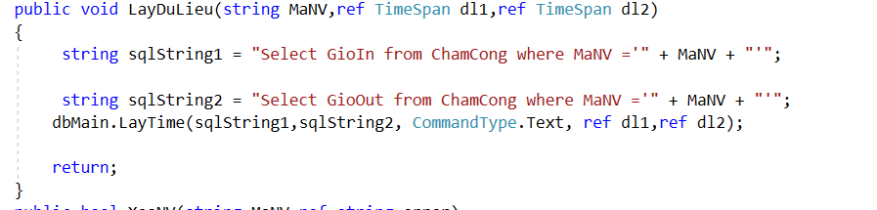

LayDuLieu của class này gồm 2 câu truy vấn do khi tính lương phải có thời gian vào và thời gian ra của nhân viên.

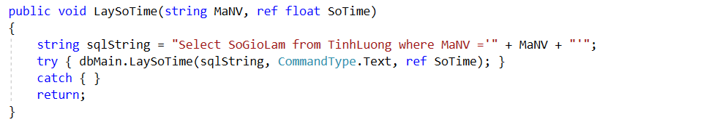

**F. Thống kê hóa đơn**

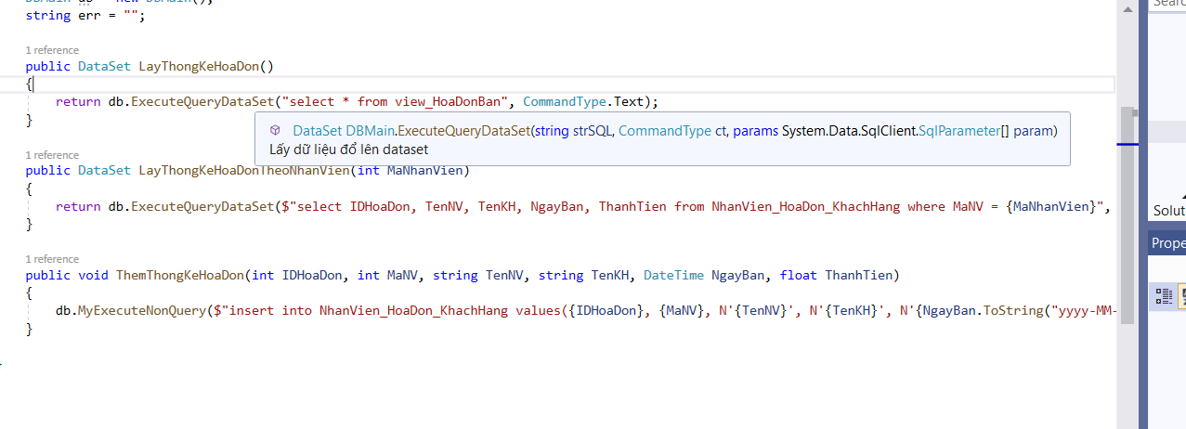

**G. Bản báo cáo lương của nhân viên**

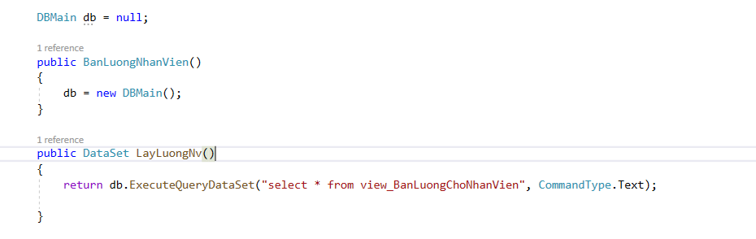

**3. Tầng Data DSlayer**

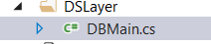

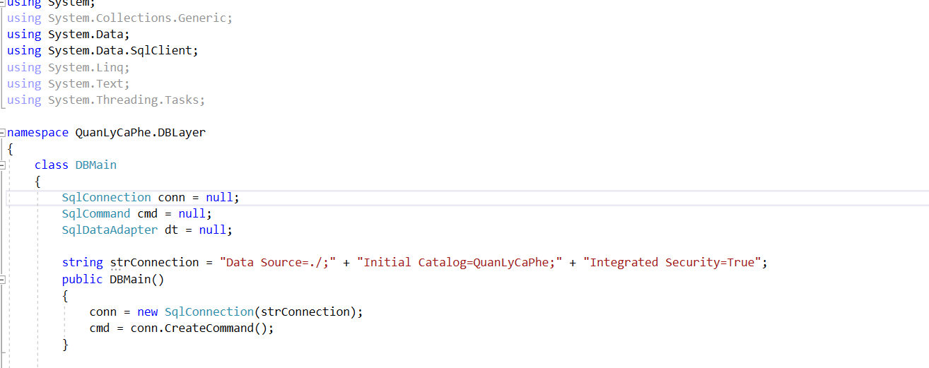

**string strConnection = "Data Source=./;" + "Initial Catalog=QuanLyCaPhe;" + "Integrated Security=True";**

kết nối sử dụng cơ sở dữ liệu.

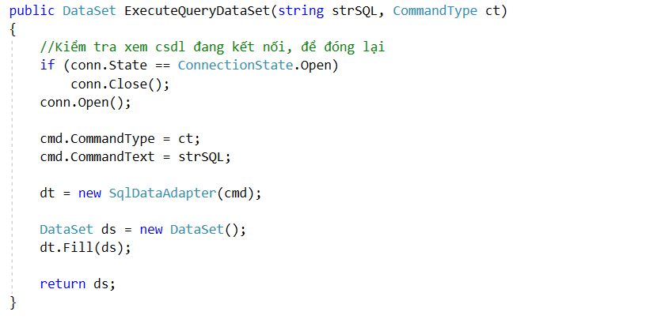

Phương thức này kiểm tra và lấy dữ liệu đổ vào Dataset. bước đầu kiểm tra kết nối để đống lạy và sao đó dùng ds để đổ vào Dataset.

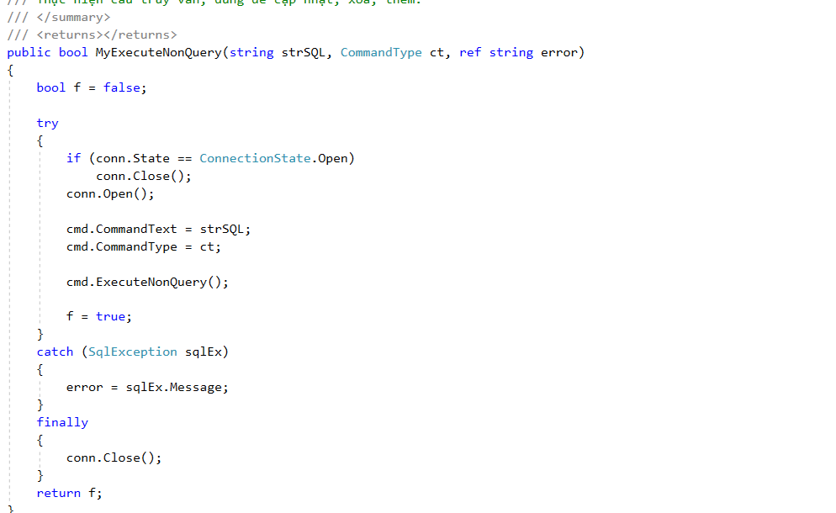

Phương thức này dùng để thiện hiện các câu truy vấn thêm, sữa, xóa,....

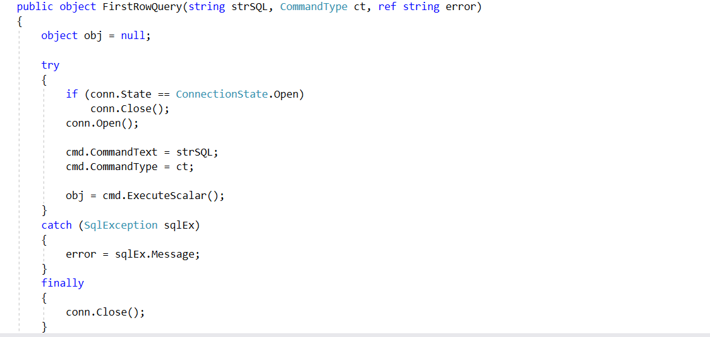

Phương thức FirstRowQuery dùng để thực hiện lấy dòng đầu tiên của câu truy vấn.

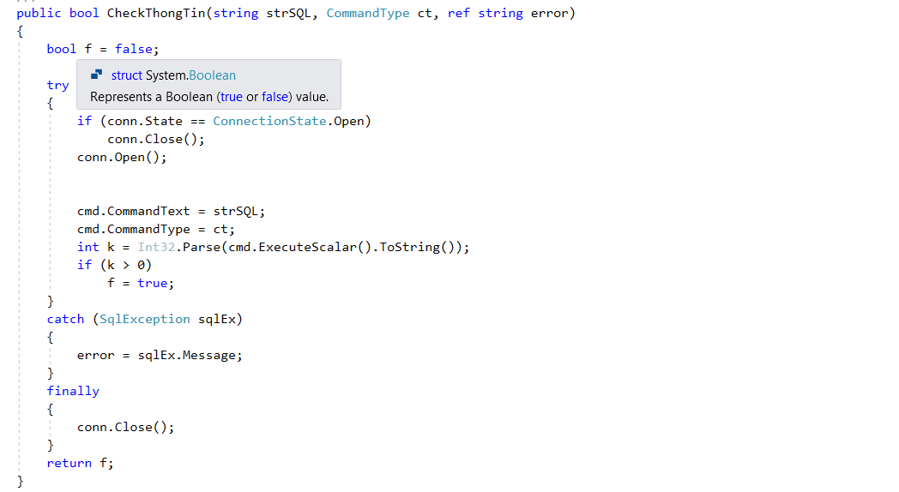

Kiểm tra thông tin của tài khoản.

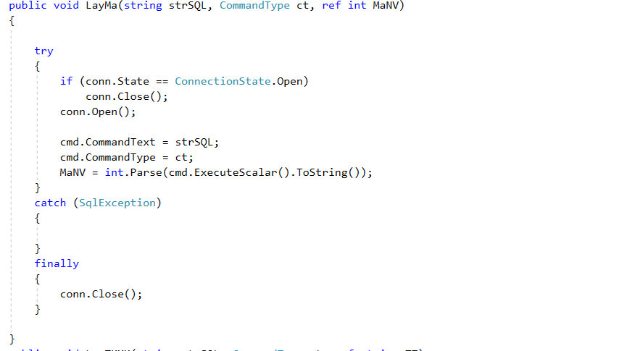

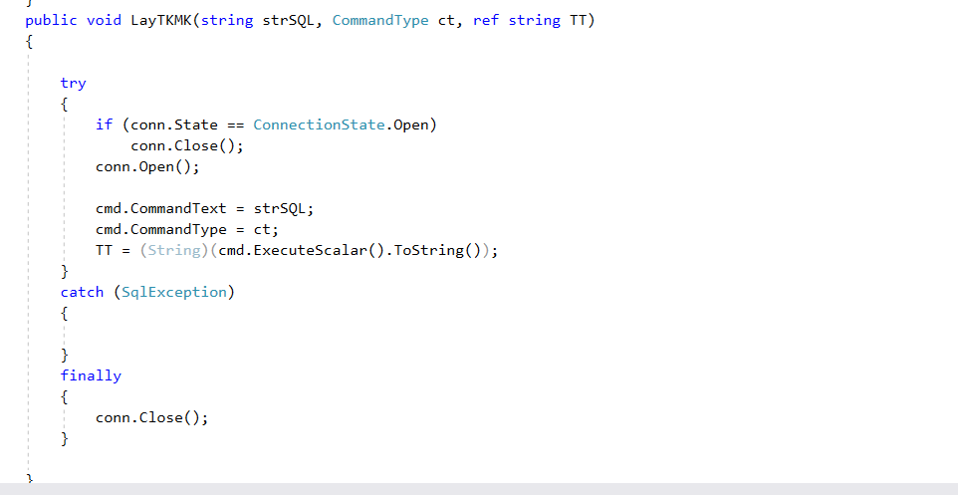

Các phương thức này để dùng cho class Đăng Nhập, lấy tài khoản và mật khẩu, xác nhận.

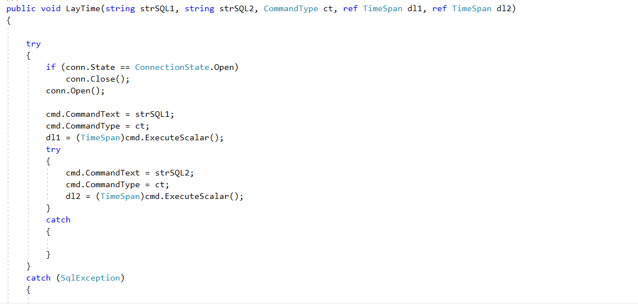

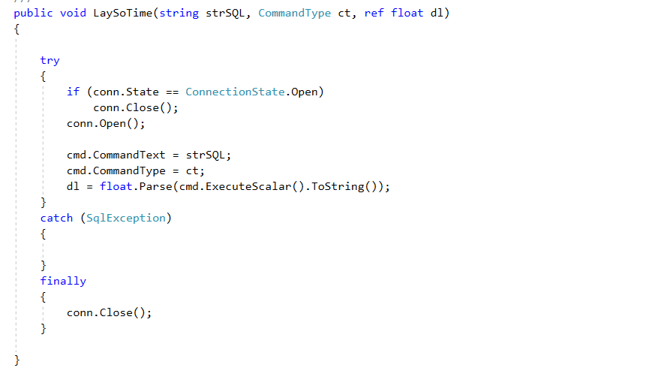

2 phương thức LayTime và LaySoTime để thực hiện cho việc tính lương của nhân viên.

1. **Phiên bản sử dụng LinQ to SQL hoặc Entity Framework.**

* Ở phiên bản sử dụng Entity Framework Tầng dữ liệu và tầng giao diện vẫn giữ nguyên, chỉ thay đổi ở 12 class của tầng nghiệp vụ BSlayer.

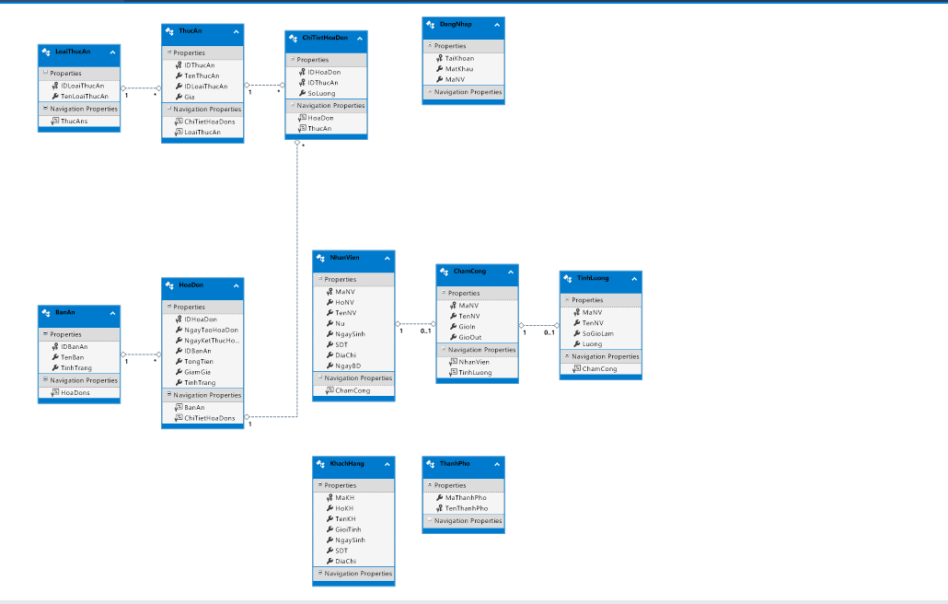

Dưới đây là các Entity với các thuộc tính tương ứng cùng với các mỗi quan hệ ràng buộc của chúng được tạo ra.

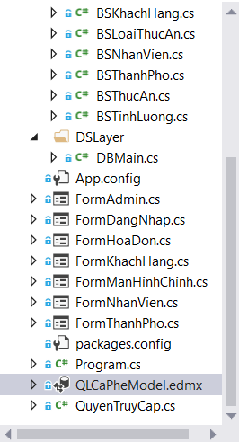

Database mới được tạo ra có tên QLCaPheModel.edmx.

1. **Class Bàn Ăn**

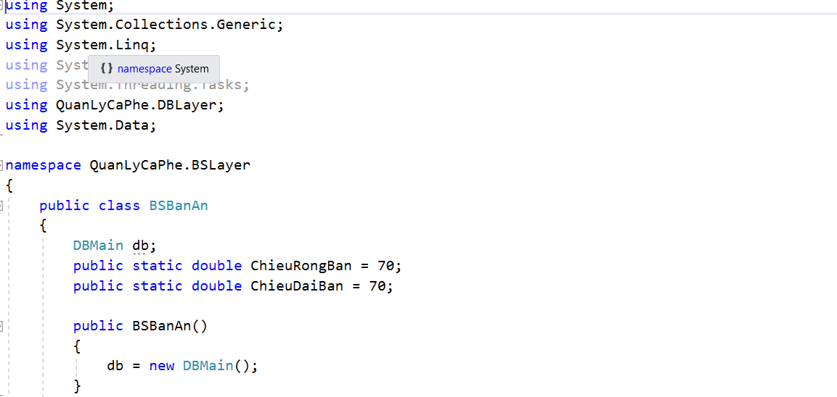

Class BanAn

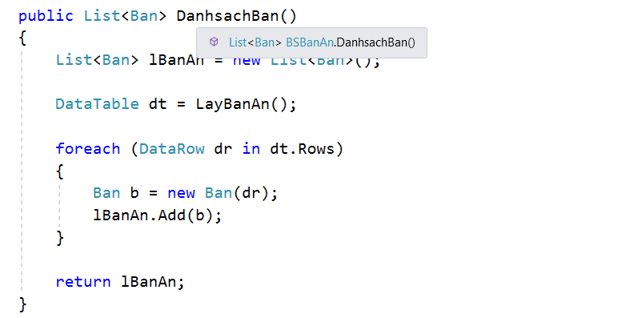

Phương thức lấy danh sách bàn vẫn không còn dùng câu lệnh truy vấn như ADO.NET, thay Dataset bằng Datatable.

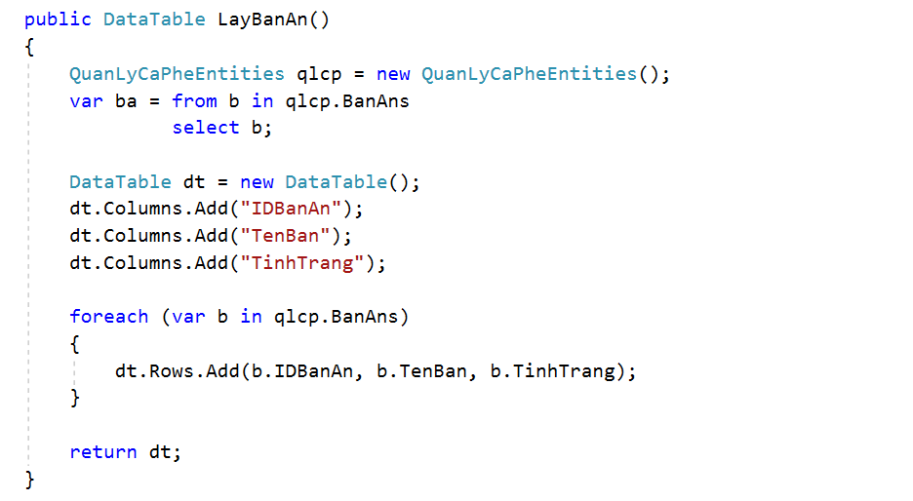

Phương thức LayBanAn được thực hiện bằng thông qua Database mới lấy dữ liệu theo câu truy vấn **“var ba = from b in qlcp.BanAns**

**select b;”** sau đó thêm các cột tương ứng với cơ sở dữ liệu, cuối cùng là dùng vòng Foreach để add vào Database.

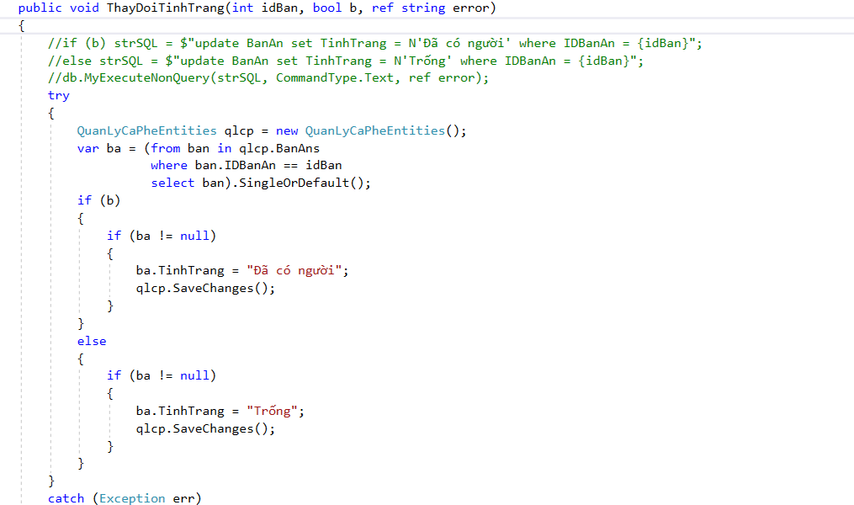

Phương thức ThayDoiTinhTrang sử dụng câu truy vấn khác so với ADO.NET

“ **var ba = (from ban in qlcp.BanAns**

**where ban.IDBanAn == idBan**

**select ban).SingleOrDefault();”**

sau đó dùng cấu trúc điều kiện để kiểm tra nếu bàn ăn đó “Đã có người “ hay “ trống” thì lưu lại vào database bằng qlcp.SaveChanges().

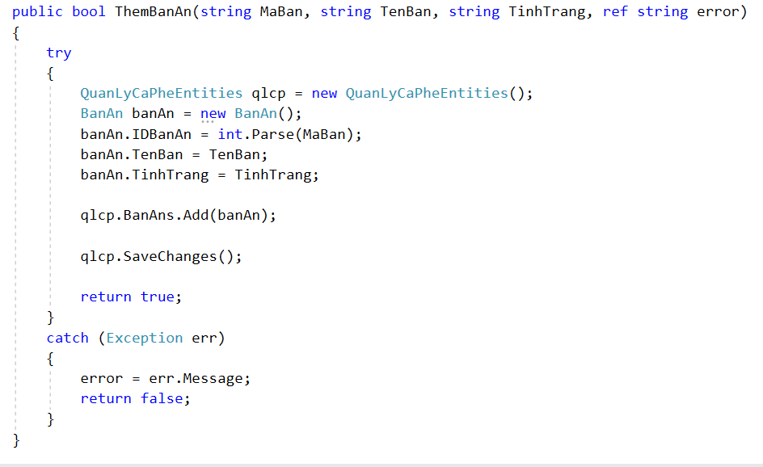

Phương thức ThemBanAn được thực hiện bằng cách thêm những thuộc tính của Bàn Ăn vào và lưu lại bằng qlcp.SaveChanges().

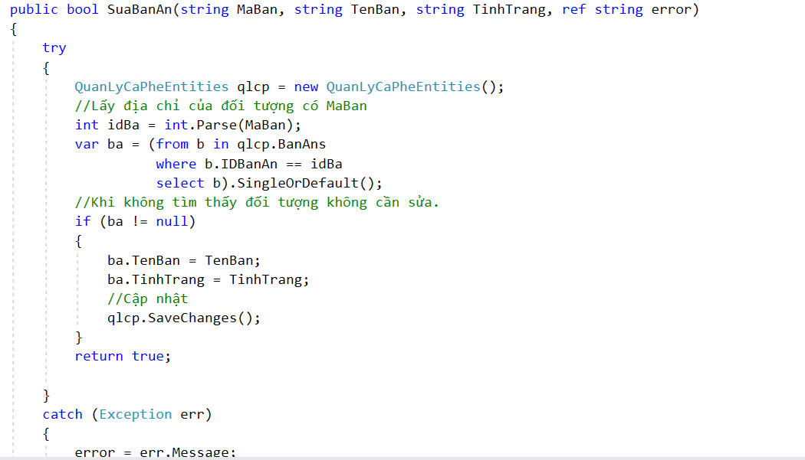

Phương thức SuaBanAn được thực hiện thông qua câu truy vấn

“**var ba = (from b in qlcp.BanAns**

**where b.IDBanAn == idBa**

**select b).SingleOrDefault();**

sau đó dùng cấu trúc điều kiên kiểm tra xem bàn có cần sữa không rồi lưu tình trạng và tên bàn qlcp.SaveChanges().

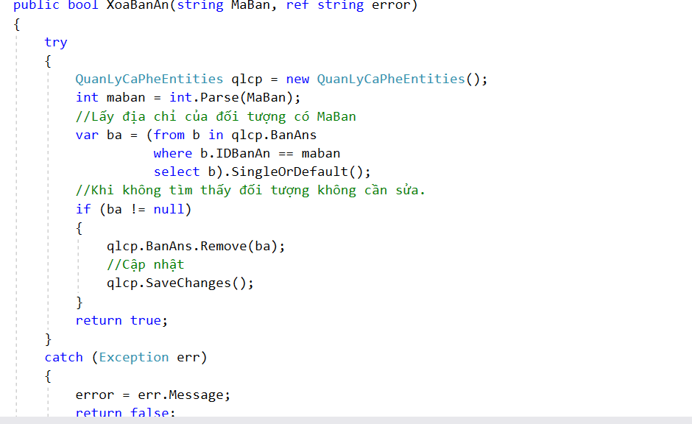

Phương thức XoaBanAn được thực hiện bằng câu truy vấn **“var ba = (from b in qlcp.BanAns**

**where b.IDBanAn == maban**

**select b).SingleOrDefault();”** lấy địa chỉ của đối tượng có MaBan sau đó dùng cấu trúc điều kiện kiểm ra xem đối tượng có cần sửa sau đó dùng qlcp.BaAns.Remove(ba) để xóa và dùng qlcp.SaveChanges() để lưu lại.

**2. Class Chấm Công.**

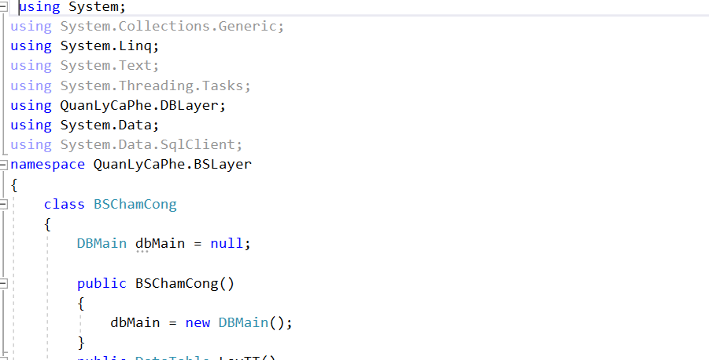

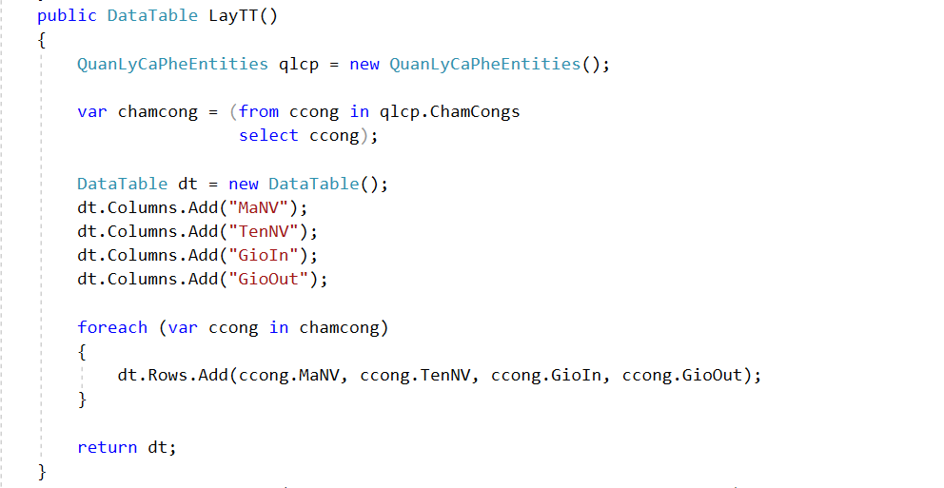

Phương thức LayTT được thực hiện bằng cách lấy địa chỉ dưới CSDL thông qua truy vấn: “**var chamcong = (from ccong in qlcp.ChamCongs**

**select ccong);”**

sau đó dùng DataTable Add những cột tương ứng dưới CSDL và dùng vòng lập Foreach để thêm vào Database.

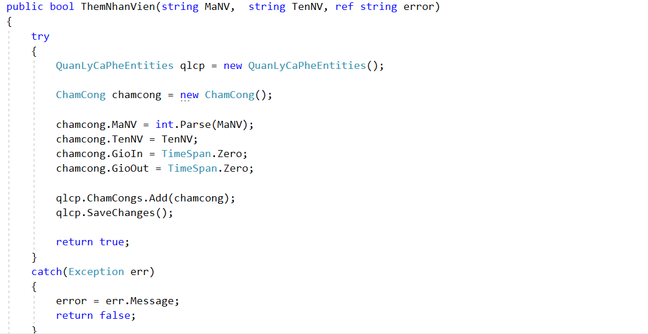

Phương thức ThemNhanVien thêm các thuộc tính có trong NhanVien. Đối với thuộc tính GioIn và GioAu dùng TimeSpan.Zero để lấy ra thời gian của mỗi nhân viên.

sau đó dùng qlcp.ChamCongs.Add(chamcong); để thêm và qlcp.SaveChanges(); để lưu lại.

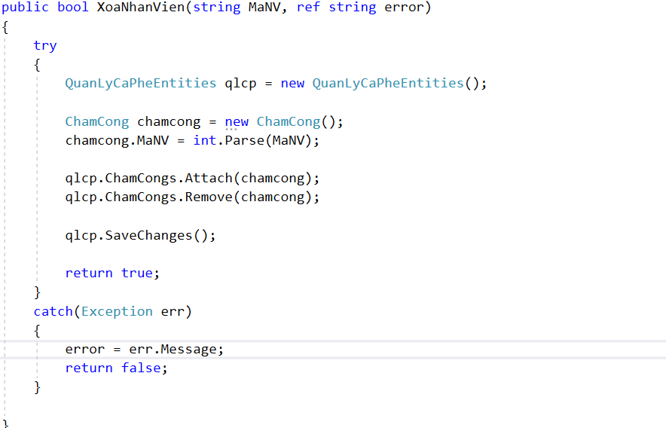

Phương thức XoaNhanVien tương tự như Phương thức XoaBanAn cũng dùng qlcp.ChamCongs.Remove(chamcong); để xóa và dùng qlcp.SaveChanges(); để lưu lại dữ liệu.

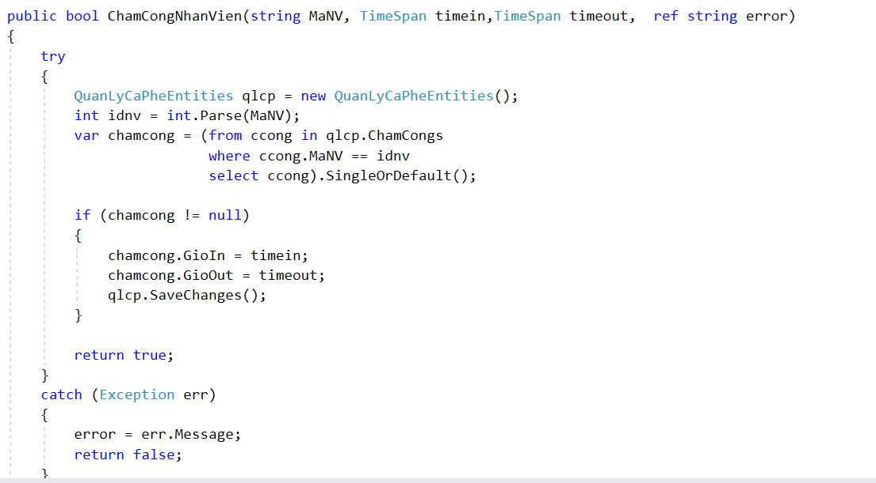

Phương thức ChamCongNhanVien dùng câu truy vấn:

**“var chamcong = (from ccong in qlcp.ChamCongs**

**where ccong.MaNV == idnv**

**select ccong).SingleOrDefault();”**  để lấy mã nhân viên

sau đó dùng if để kiểm tra và lưu lại bằng qlcp.SaveChanges();

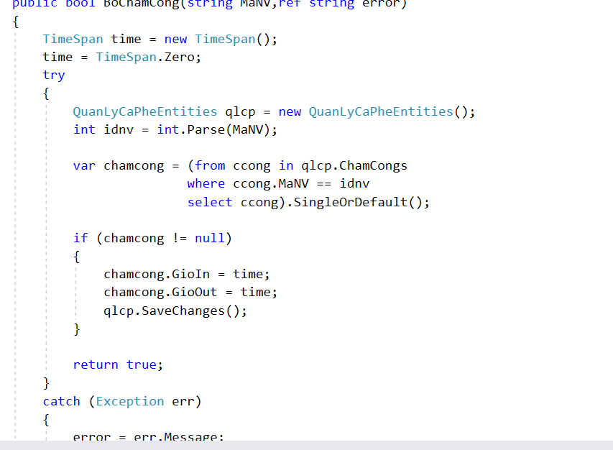

Phương thức này cũng giống như Phương thức ChamCong phía trên.

**3. Class Chi Tiết Hóa Đơn**

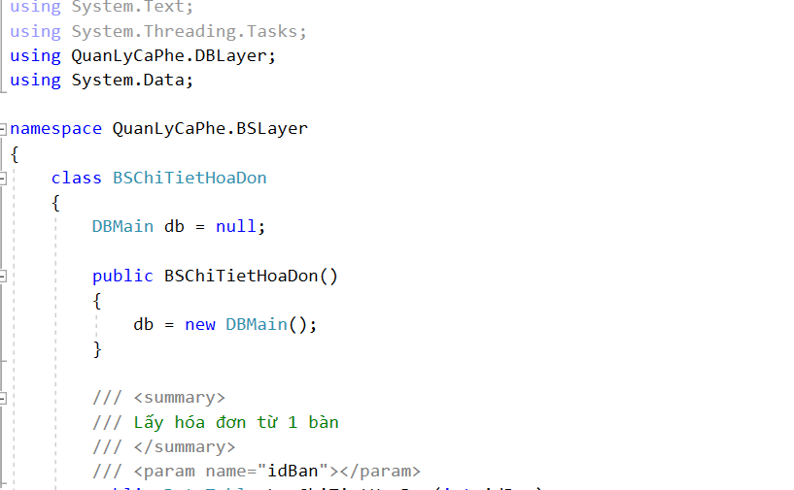

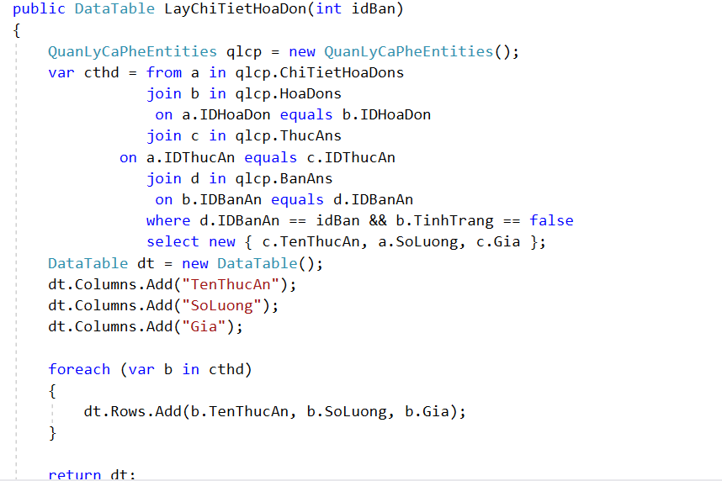

Phương thức LayChiTietHoaDon được thực hiện bằng câu query khá phức tạp do phải join nhiểu bản để lấy được thuộc tính: Tên, Số Lương, Giá.

Dùng Datatable để add thêm cột vào và dùng vòng lập foreach để Add vào Database.

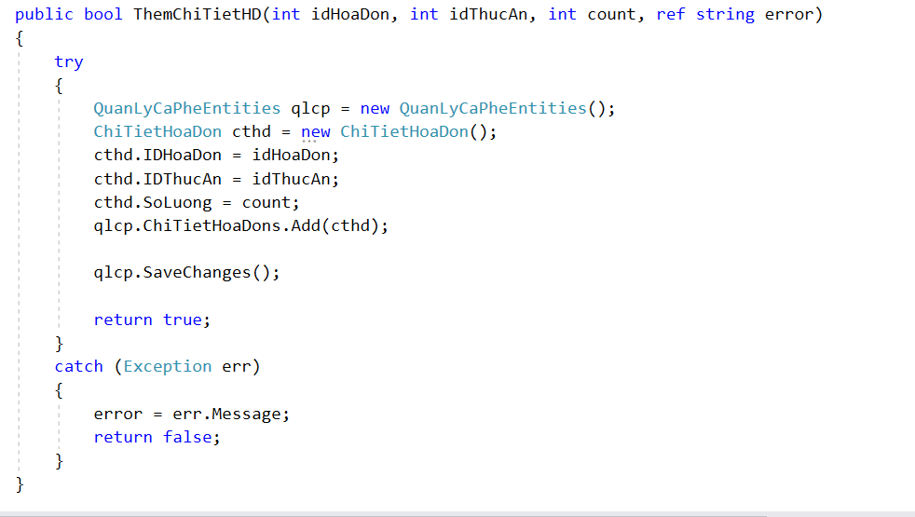

Phương thức ThemChiTietHD thực hiện bằng cách thêm các thuộc tính của bản Hóa Đơn và dùng qlcp.SaveChange() để lưu.

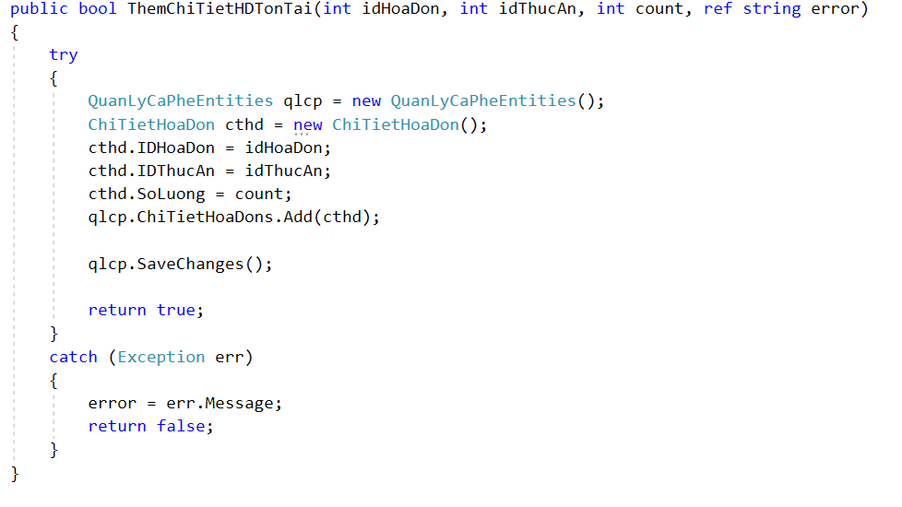

Phương thức ThemChiTietHDTonTai được thực hiện cũng giống như ThemChiTietHD nhưng gọi qlcp.ChiTietHoaDons.Add để thêm vào.

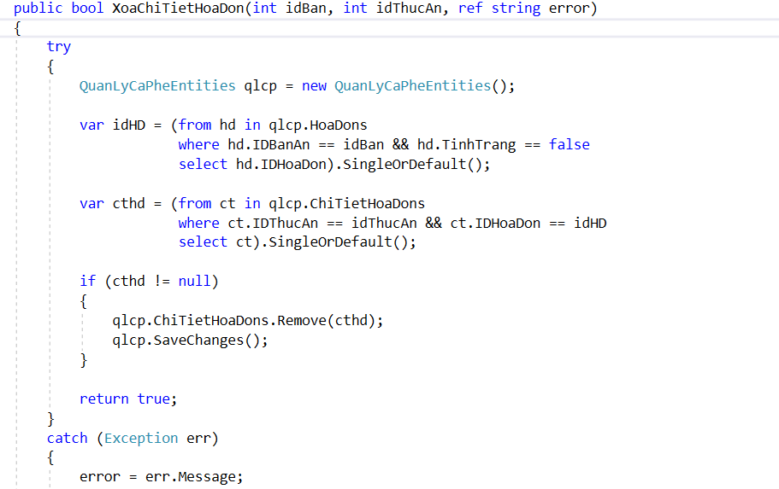

Phương thức XoaChiTietHoD được thực hiện bằng cách gọi 2 câu query để lấy địa chỉ của ID bàn và tình trạng sau đó dùng qlcp.ChiTietHoaDons.Remove(cthd); để xóa.

**4. Class Đăng Nhập.**

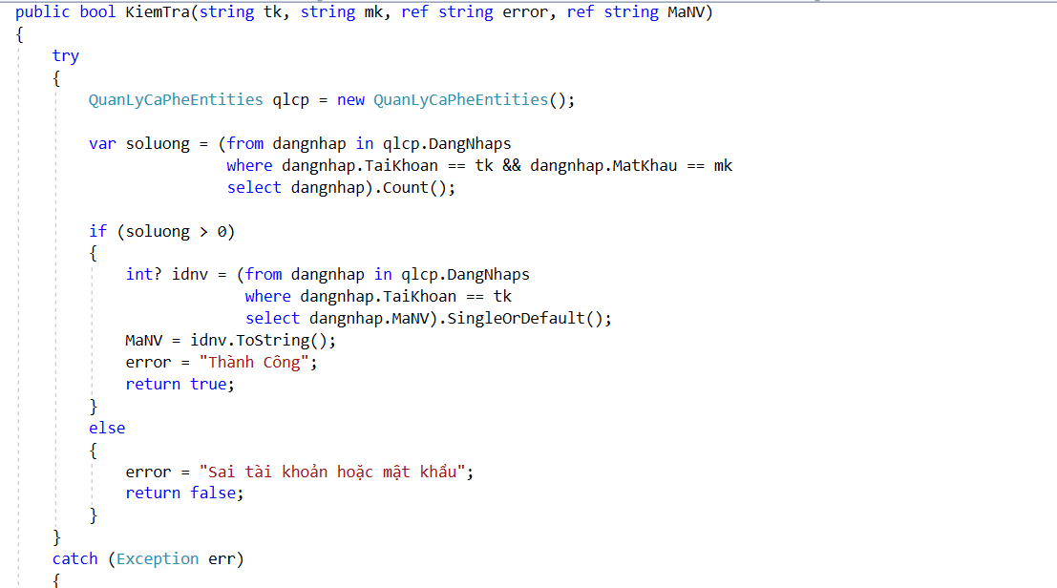

Phương thức KiemTra được thực hiện bằng câu query để lấy địa chỉ của TK và MK sau đó dùng câu lệnh kiểm tra xem tài khoảng và người dùng có đúng không.

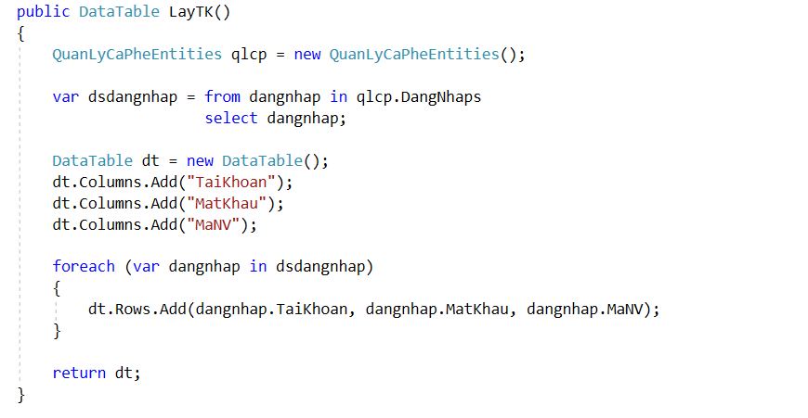

Phương thức LayTK được thực hiện bằng câu query lấy ra địa chỉ của bản đăng nhập sau đó dùng DataTable để thêm các cột tương ứng và dùng foreach để thêm.

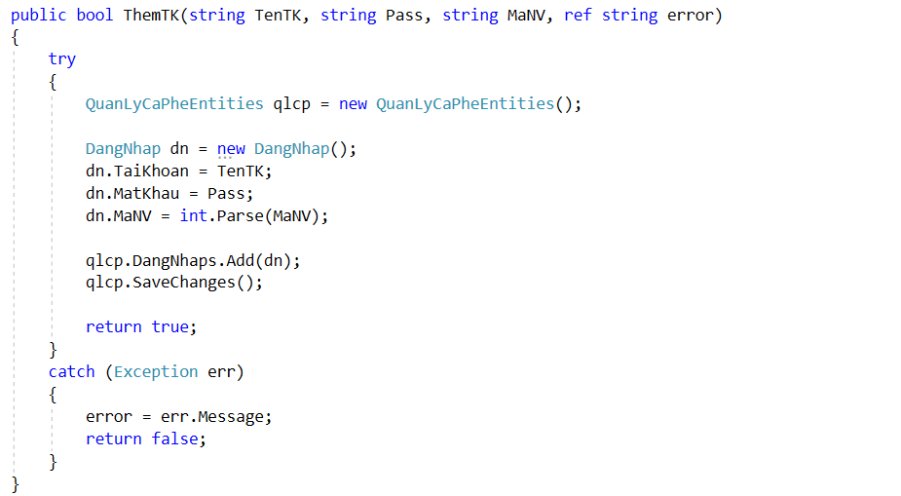

Phương thức ThemTK được thực hiện bằng cách thêm các thuộc tính rồi sau đó dùng qlcp.DangNhaps.Add(dn); để thêm vào và dùng qlcp.SaveChanges(); để lưu lại.

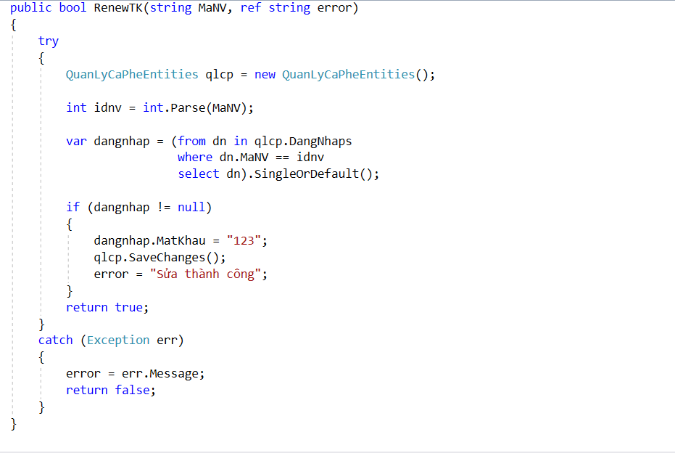

Phương thức RenewTK thực hiện bằng câu query lấy địa chỉ chưa MaNV sau đó dùng if để khiểm tra và thay đổi mật khâu sau đó dùng qlcp.SaveChange để lưu lại.

**5. Class Danh Thu**

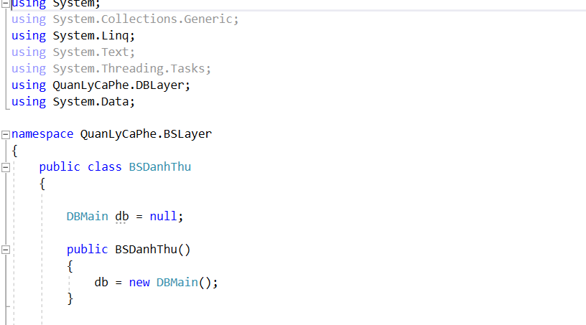

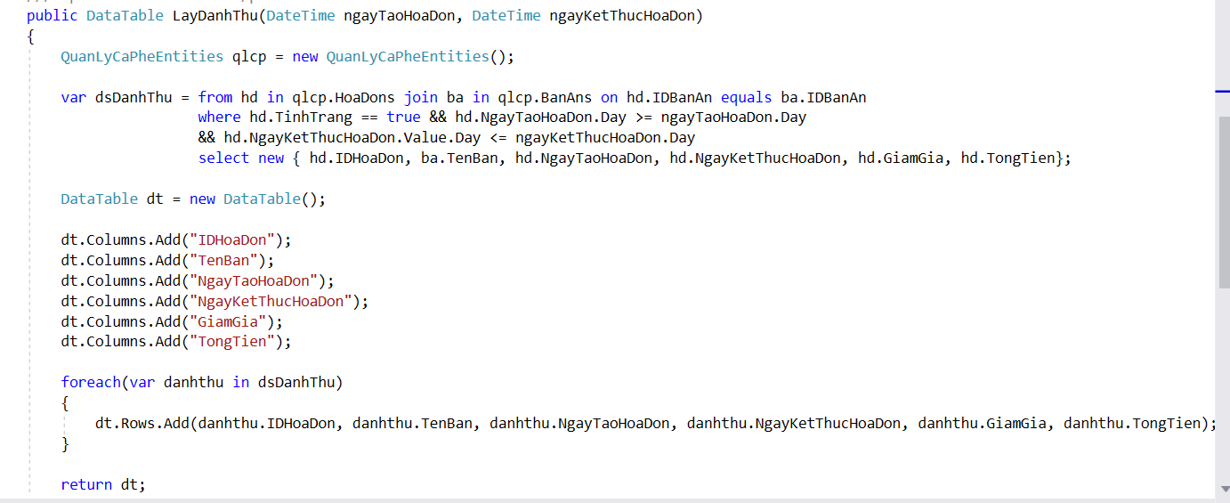

Phương thức LayDanhThu trong class này được thực hiện bằng câu quey khá phức tạp do phải kiểm tra tình trạng và so sanh ngày tạo hóa đơn và ngày kết thúc hóa đơn.

Sau đó dùng Datatable để thêm cột thuộc tính tương ứng và dùng foreach để thêm vào.

**6. Class Hóa Đơn**

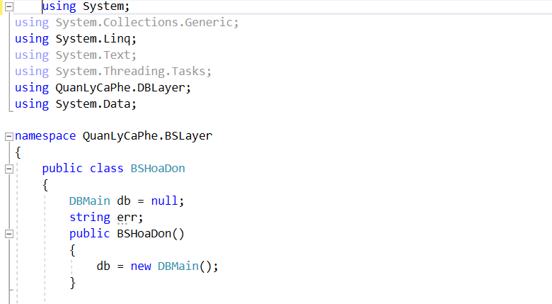

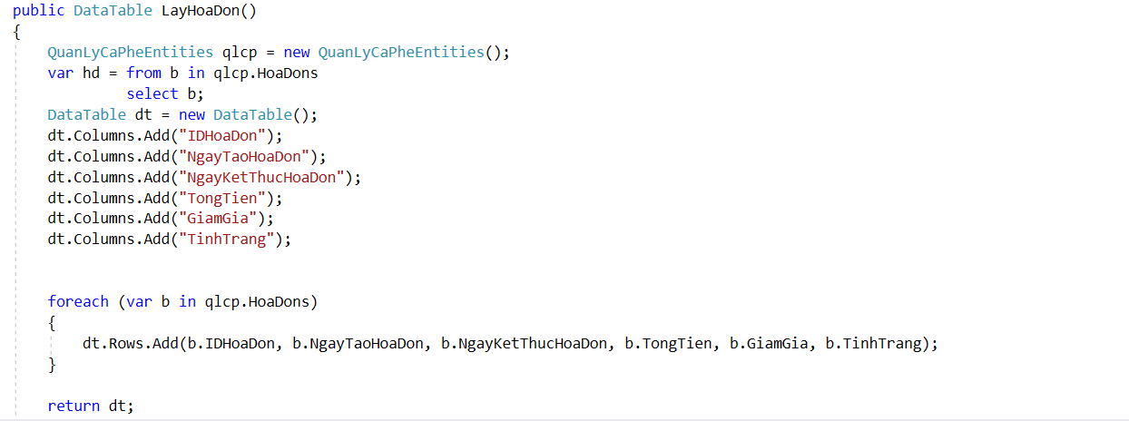

Phương thức LayHoaDon được thực hiện bằng cách dùng DataTable để thêm các cột thuộc tính tương ứng và dùng foreach để lưu lại.

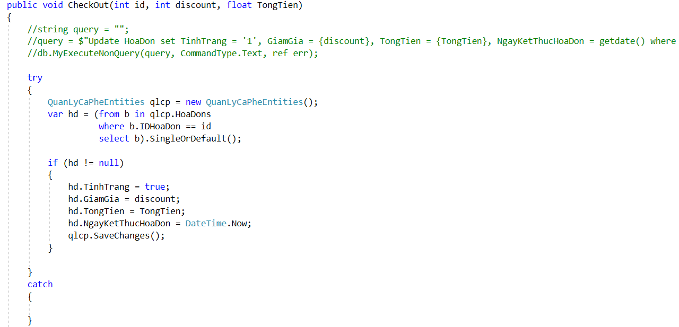

Phương thức CheckOut dùng câu query lấy địa chỉ Hóa Đơn bằng ID sau đó dùng qlcp.SaveChanges() để lưu.

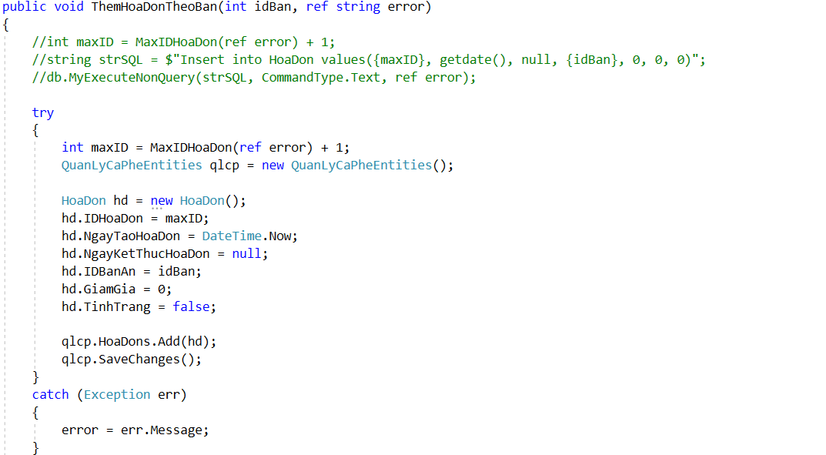

Phương thức ThemHoaDonTheoBan được thực hiện bằn cách thêm cách thuộc tính và dùng qlcp.SaveChange để lưu.

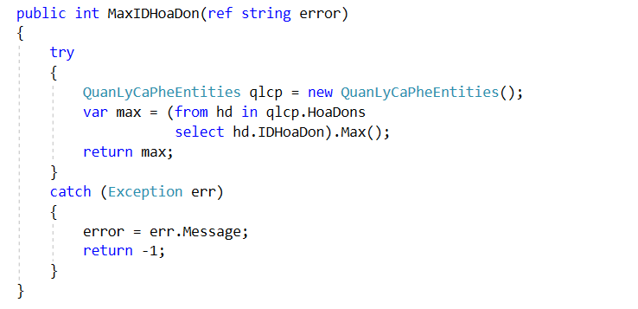

Phương thức MaxIDHoaDon được thực hiện bằng câu query lấy Max của ID.

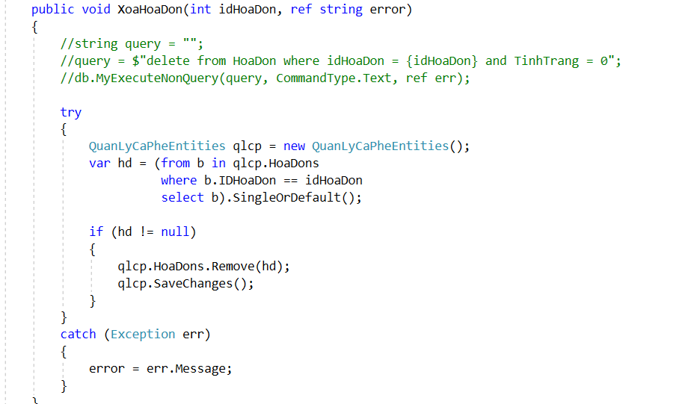

Phương thức XoaHoaDon được thực hiện như những phương thức xóa khác.

7.BSKhachHang

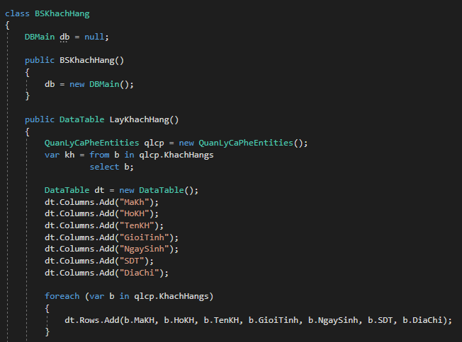

LayKhachHang lấy thông tin từ câu query rồi sau đó đưa vào datatable theo từng cột tương ứng MaKH, HoKH, TenKH, GioiTinh, ….

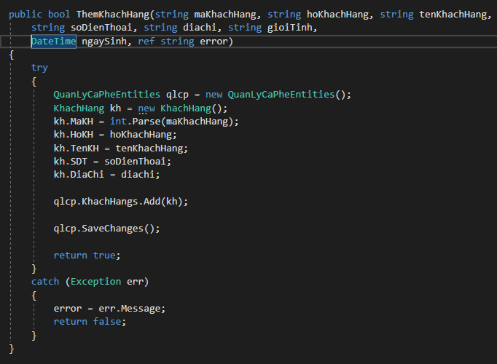

ThemKhacHang thêm vào theo đúng cột và số lượng: MaKH, HoKH, TenKH,...

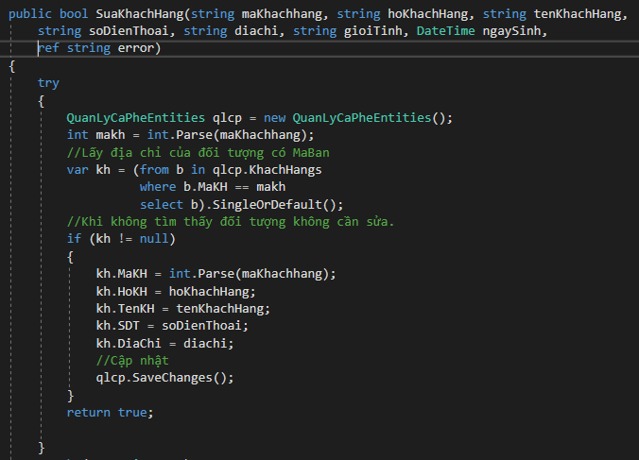

Việc sửa khách hàng dựa vào mã khách hàng mà ta sửa những thông tin được cho phép như HoKH, TenKH,.....

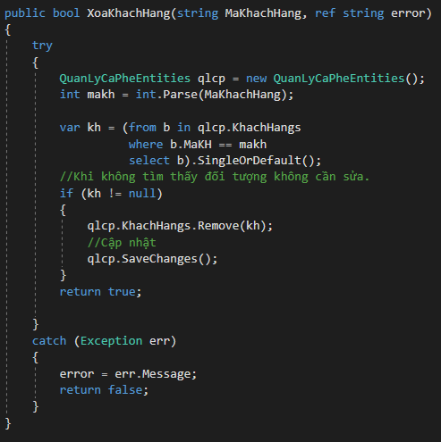

Xóa khách hành ta sẽ xóa những thông tin của khách dựa vào MaKH.

8.BSLoaiThucAn

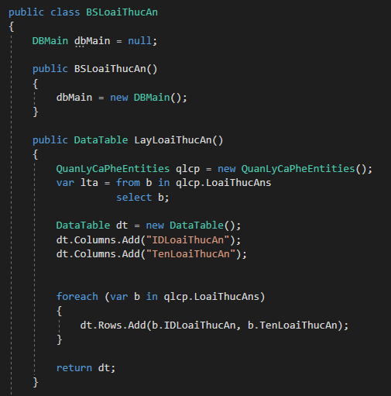

LayLoaiThucAn dùng câu query để lấy dữ liệu và add vào datatable.

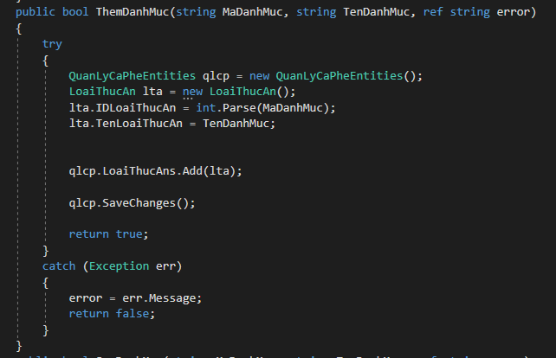

ThemDanhMuc thêm vào IDLoaiThucAn, TenLoaiThucAn vào LoaiThucAn.

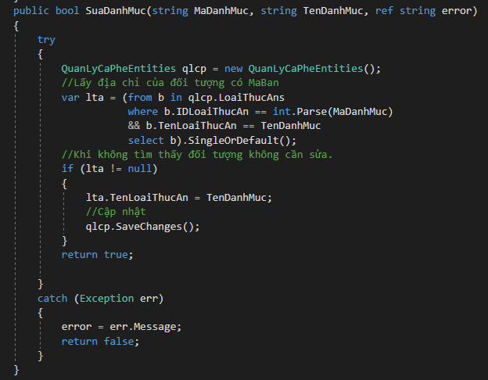

Thay đổi danh mục dựa vào IDLoaiThucAn và TenLoaiThucAn.

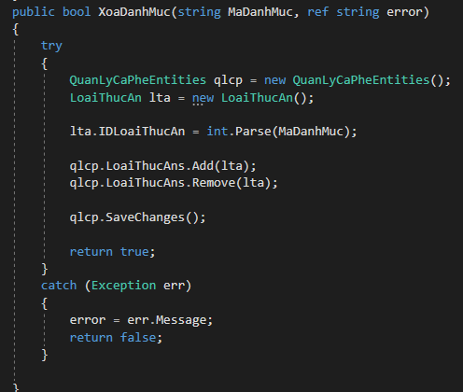

Xóa loại thức ăn dựa vào mã loại thức ăn.

9.BSNhanVien

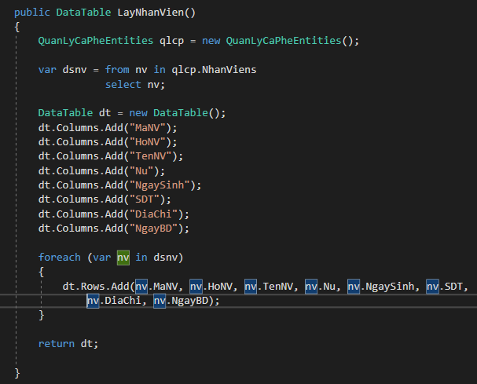

LayNhanVien lấy dữ liệu từ câu query và add vào datatable theo cách cột MaNV, HoNV, TenNV, ....

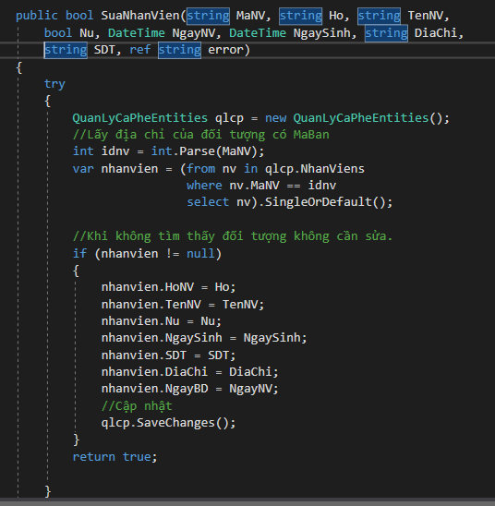

Thay đổi dữ liệu cảu nhân viên dựa vào MaNV.

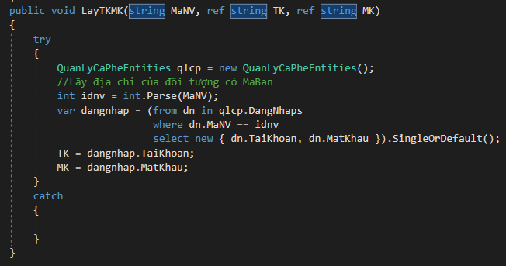

Lấy ra TK, MK của nhân viên đó.

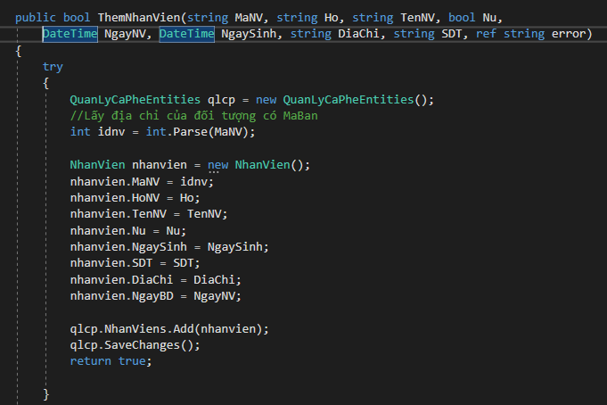

Thêm một nhân viên mới gồm MaNV, HoNV, TenNV,.....

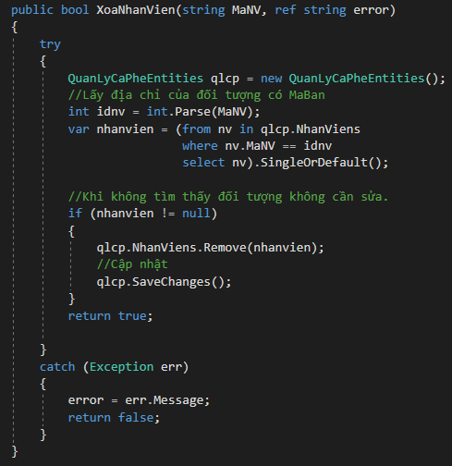

Xóa thông tin nhân viên dựa trên MaNV

**10.BSThanhPho**

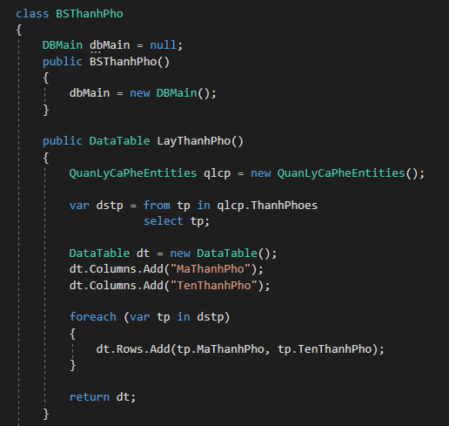

LayThanhPho lấy dữ liệu từ csdl add vào datatable theo các cột tương ứng MaThahPho, TenThanhPho.

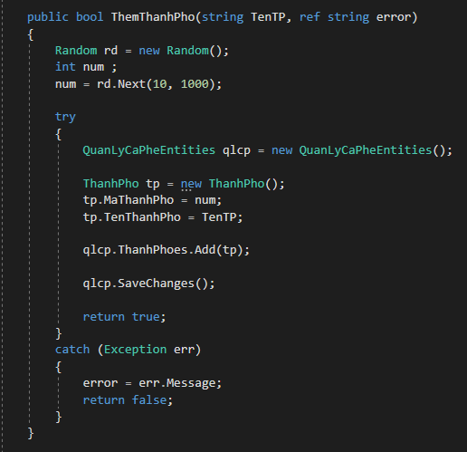

ThenThanhPho gồm thêm MaThanhPho, TenThanhPho vào csdl.

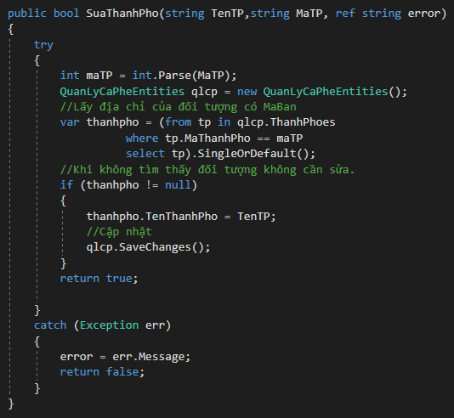

SuaThanhPho, để sửa được cần MaThanhPho và sửa thành phố theeo mã.

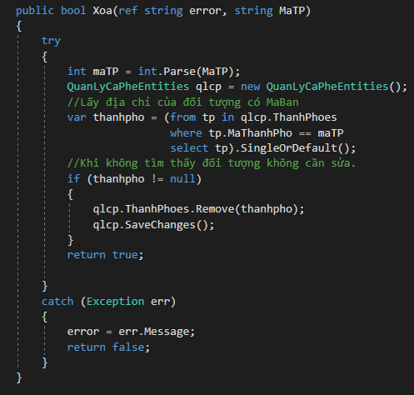

Xoa lấy được mã của thành phố rồi xóa theo mã.

**11.BSThucAn**

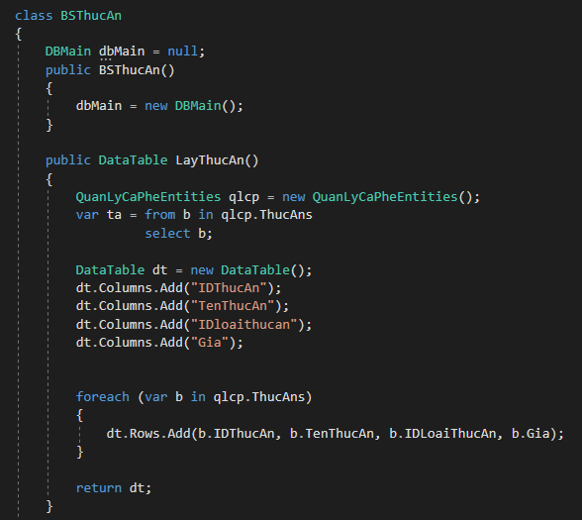

LayThucAn cũng lấy dữ liệu từ csdl lên và add vào datatable.

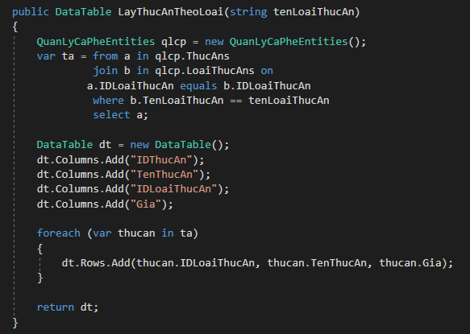

Lấy ra thức ăn dựa vào IDLoaiThucAn và TenLoaiThucAn, việc này hơi vất vã gì phải join thêm bảng loại thức ăn để lấy.

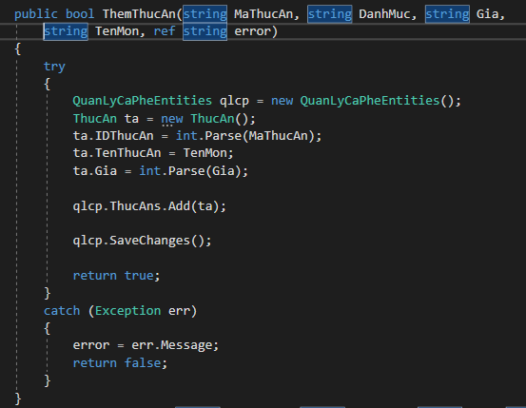

Việc thêm thức ăn, t thêm IDThucAn, TenThucAn, Gia của thức ăn đó.

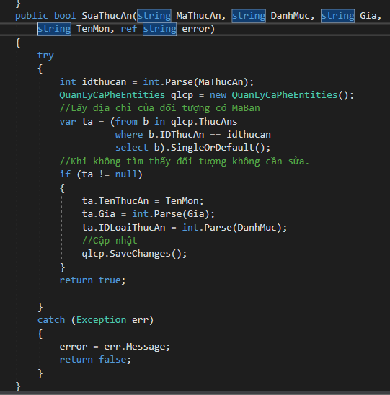

Việc SuaThucAn t sửa TenThucAn, Gia,ID loaiThucAn, cho thức ăn mình muốn sửa( dựa vào IDThucAn).

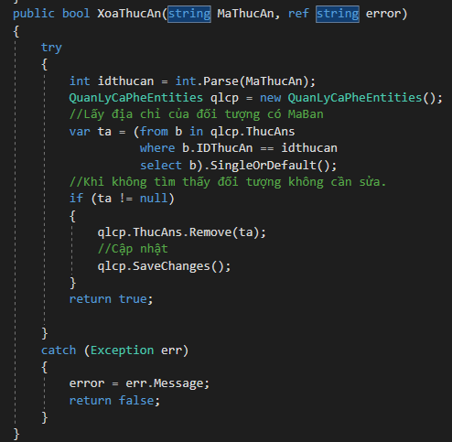

XoaThucAn, ta xóa đi dựa vào mã thức ăn cảu nó.

**12.BSTinhLuong**

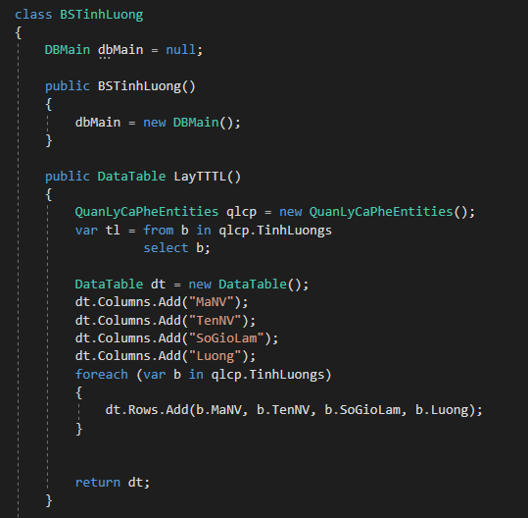

LayTTTL lấy dữ liệu từ csdl và add vào datatable theo các cột MaNV, TenNV, SoGioLam, Luong.

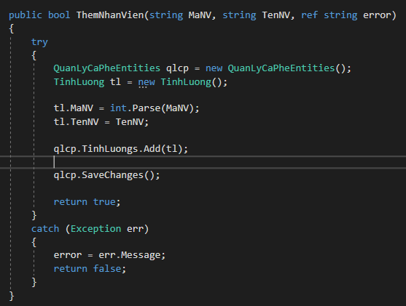

ThemNhanVien thêm MaNV, TenNV vào csdl.

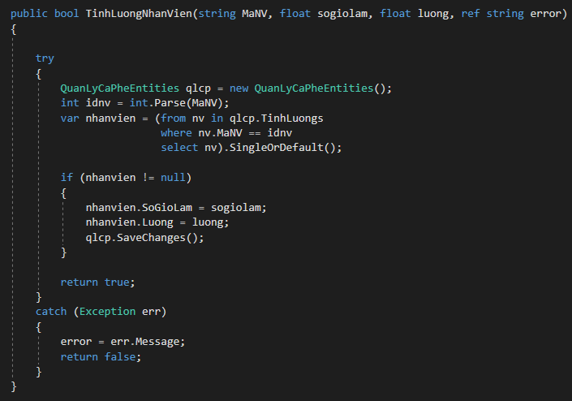

TinhLuongNV cũng như sửa lại số giờ làm và lương cho nhân viên.

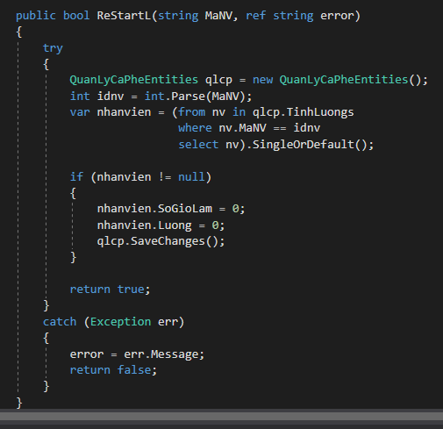

Restart sẽ làm mới lại bảng tính lương SoGioLam = Luong = 0.

**PHẦN KẾT LUẬN**

Chương trình quản lý quán coffee là một ứng dụng đơn giản cho phép người dùng có thể quản lý nhân viên gồm các hoạt động tính lương, tìm kiếm thông tin của nhân viên, cũng như thực hiện việc đặt bàn và chọn món và thanh toán hóa đơn cho bàn đó...

Thông qua đồ án lần này giúp chúng em hiểu sâu về kiến thức của môn học cũng như hiểu được mô hình 3 tầng, ADO.NET, Entity Framework, LinQ to SQL...Đồ án còn nhiều vấn đề chưa rõ nhóm chúng em mong thầy và các bạn góp ý.